MATHEUS COSTA PASSOS

O CONTEXTO MULTISSENSORIAL COMO REORGANIZADOR DA EXPRESSÃO COMPORTAMENTAL DO RECONHECIMENTO SOCIAL

O CONTEXTO MULTISSENSORIAL COMO REORGANIZADOR DA EXPRESSÃO COMPORTAMENTAL DO RECONHECIMENTO SOCIAL

Dissertação submetida ao Programa de Pós-Graduação em Ciências Biológicas: Fisiologia e Farmacologia da Universidade Federal de Minas Gerais, como parte dos requisitos necessários para a obtenção do título de Mestre em Fisiologia.

Orientadora:

Profa. Dra. Grace Schenatto Pereira

Coorientador:

Prof. Dr. Márcio Flávio Dutra Moraes

# RESUMO

A memória episódica integra componentes fundamentais da experiência, incluindo a identidade dos indivíduos (“quem”) e o contexto espacial (“onde”). O hipocampo desempenha papel central na organização dessas informações, atuando como um indexador de memórias sociais e espaciais. No entanto, permanece pouco claro se alterações robustas no contexto, especialmente quando acompanhadas por múltiplas pistas sensoriais, modulam a expressão comportamental da memória social. Neste estudo, investigamos se a estabilidade do contexto influencia o reconhecimento social em camundongos C57BL/6 e, simultaneamente, desenvolvemos e validamos uma ferramenta automatizada de análise comportamental (Behavython) baseada em redes neurais (DeepLabCut). Os animais foram submetidos à tarefa de reconhecimento social em dois cenários: um ambiente familiar (estável) e um ambiente novo com pistas multissensoriais alteradas. O comportamento foi quantificado manualmente e por meio do software desenvolvido. Os resultados indicam que a memória social é um fenômeno robusto, expressa em ambos os contextos, sugerindo que o reconhecimento do conspecífico permanece detectável após 24 h, mesmo no contexto multissensorial. Observou-se, contudo, modulação do padrão global de exploração no contexto multissensorial, compatível com competição atencional/redistribuição de recursos entre o processamento espacial do ambiente e a exploração social. Adicionalmente, a ferramenta automatizada apresentou forte correlação com a análise manual (R² variou de 0,77 a 0,98 dependendo da condição), validando sua eficácia. Conclui-se que a representação de identidade social se mantém funcionalmente preservada frente a mudanças ambientais, enquanto a carga multissensorial pode alterar a estratégia exploratória; e que a automação via estimativa de pose é um método preciso e escalável para a neurociência comportamental.

Palavras-chave: Memória Social; Hipocampo; Contexto Espacial; Reconhecimento Social; DeepLabCut; Análise Automatizada.

# ABSTRACT

Episodic memory integrates fundamental components of experience, including individuals’ identity (“who”) and the spatial context (“where”). The hippocampus plays a central role in organizing this information, acting as an indexer of social and spatial memories. However, it remains unclear whether robust alterations in context—especially when accompanied by multiple sensory cues—modulate the behavioral expression of social memory. In this study, we investigated whether context stability influences social recognition in C57BL/6 mice and, simultaneously, developed and validated an automated behavioral analysis tool (Behavython) based on neural networks (DeepLabCut). Animals were subjected to a social recognition task in two scenarios: a familiar (stable) environment and a novel environment with altered multisensory cues. Behavior was quantified manually and using the developed software. The results indicate that social memory is a robust phenomenon, expressed in both contexts, suggesting that recognition of the familiar conspecific remains detectable after 24 h, even in the multisensory context. However, modulation of the global exploration pattern was observed in the multisensory context, consistent with attentional competition/redistribution of resources between spatial processing of the environment and social exploration. In addition, the automated tool showed a strong correlation with manual analysis (R² ranged from 0.77 to 0.98 depending on the condition), validating its efficacy. We conclude that the representation of social identity remains functionally preserved in the face of environmental changes, whereas multisensory load may alter exploratory strategy; and that automation via pose estimation is a precise and scalable method for behavioral neuroscience.

Keywords: Social Memory; Hippocampus; Spatial Context; Social Recognition; DeepLabCut; Automated Analysis.

**SUMÁRIO**

RESUMO 4

ABSTRACT 5

INTRODUÇÃO 11

A memória como o arcabouço do tempo e espaço subjetivos 11

O hipocampo como bibliotecário 13

Ferramentas de ia na automatização da análise comportamental 17

JUSTIFICATIVA 19

OBJETIVOS 20

Objetivo geral 20

Objetivos específicos 20

MATERIAIS E MÉTODOS 21

ANIMAIS 21

TAREFA DE RECONHECIMENTO SOCIAL 22

QUANTIFICAÇÃO INICIAL 24

Cálculo da geometria da cabeça 27

Cálculo do limiar (vetor de investigação) 28

Detecção de colisões (quantificação da investigação) 28

Análise de atividade locomotora 28

Segmentação temporal e definição de eventos comportamentais 30

Construção de sequências de interação e classificação de desfechos 30

Extração de métricas temporais e geométricas por evento 31

Organização computacional e reprodutibilidade da análise 32

PADRONIZAÇÃO PILOTO DA PLATAFORMA DE IMAGEAMENTO DE CÁLCIO 32

PROCEDIMENTO CIRÚRGICO 33

RESULTADOS 35

Os animais são capazes de expressar memória social no contexto padrão, em ambos métodos de análise 35

Os animais são capazes de expressar memória social no contexto multissensorial, em ambos métodos de análise 37

Existe uma correlação entre a análise automática e manual 38

O contexto multissensorial modula discretamente a locomoção basal, independentemente da sessão. 40

O contexto multissensorial não altera a frequência global de exploração social. 41

Dinâmica da organização temporal do reconhecimento social no contexto multissensorial 42

Exploração vertical do ambiente aumenta no teste multissensorial 44

Reorganização da investigação social no teste em função do contexto 45

Reorganização contextual dos eventos de apenas aproximação durante o teste 47

Dispositivos e adaptação cirúrgica para utilização piloto do miniscope 48

Preparação para a aspiração tecidual e craniotomia 49

Preparação de suporte para inserção da lente grin 50

Suporte auxiliar para estabilização da lente no estereotáxico 53

Habituação ao miniscope avaliada por locomoção: distância total e z-score 54

DISCUSSÃO 56

CONCLUSÃO 64

REFERÊNCIAS 65

**LISTA DE FIGURAS**

Figura 1 - Esquema conceitual da taxonomia da memória. 11

Figura 2 - Esquema da via trissináptica na formação hipocampal. 14

Figura 3 - Frame da tarefa com sobreposição da pose automatizada. 18

Figura 4 - Contextos experimentais utilizados na tarefa de reconhecimento social. 23

Figura 5 - Fluxo de trabalho para estimativa de pose a partir de vídeos. 26

Figura 6 - Representação esquemática do caminho óptico do sistema Miniscope. 34

Figura 7 - A memória social é expressa no Contexto padrão. 36

Figura 8 - A memória social é expressa no Contexto multissensorial. 38

Figura 9 - Correlação entre os métodos de análise automático e manual. 40

Figura 10 - Distância total percorrida e velocidade média em cada contexto. 41

Figura 11 - Eventos de exploração social em cada sessão e contexto. 42

Figura 12 - Dinâmica temporal de exploração em cada sessão e contexto. 44

Figura 13 - Tempo total de rearing sem suporte em cada sessão e contexto. 45

Figura 14 - Proporção de investigação em cada sessão e contexto. 46

Figura 15 - Eventos de “apenas aproximação” em cada sessão e contexto. 48

Figura 16 - Componentes do dispositivo customizado para craniotomia. 49

Figura 17 - Evolução do suporte para a lente GRIN e tampa protetora. 51

Figura 18 - Validação histológica da implantação da lente GRIN. 52

Figura 19 - Adaptador para acoplamento do sistema ao aparelho estereotáxico. 53

**LISTA DE TABELAS**

Tabela 1 - Distância total e z-score em relação a um conjunto de referência no contexto padrão 55

**LISTA DE SIGLAS E ABREVIATURAS**

ANOVA Análise de Variância

BY Behavython

CA Cornu Ammonis

CEUA Comissão de Ética no Uso de Animais

CMOS Complementary Metal–Oxide–Semiconductor

DLC DeepLabCut

DNN Deep Neural Network

DG Giro denteado

EC Córtex entorrinal

EPM Erro padrão da média

FPS Quadros por segundo

GCaMP Genetically Encoded Calcium Indicator

GECI Genetically Encoded Calcium Indicator

GUI Interface gráfica do usuário

IRS Índice de Reconhecimento Social

MLD Memória de Longa Duração

ROI Região de interesse

ResNet Residual Neural Network

UFMG Universidade Federal de Minas Gerais

# INTRODUÇÃO

## A MEMÓRIA COMO O ARCABOUÇO DO TEMPO E ESPAÇO SUBJETIVOS

O processo de aprendizagem e percepção de si, do outro e do mundo ao redor é um fenômeno que está ligado ao mesmo tempo a eventos passados, experiências presentes e eventualmente às mudanças de comportamentos futuros (Dudai, 2002; Fivush & Grysman, 2023; Kandel et al., 2021). A memória, nesse sentido, é o arcabouço que sustenta a construção do tempo e do espaço subjetivos, permitindo que os indivíduos naveguem por suas experiências e compreendam sua identidade ao longo do tempo.

É importante notar que a taxonomia da memória vem sendo atualizada e refinada ao longo de vários anos, sendo Endel Tulving um dos principais contribuintes para a compreensão das diferentes categorias de memória. Tulving propôs que a memória é dividida em memória episódica, semântica e procedural (Tulving, 1992).

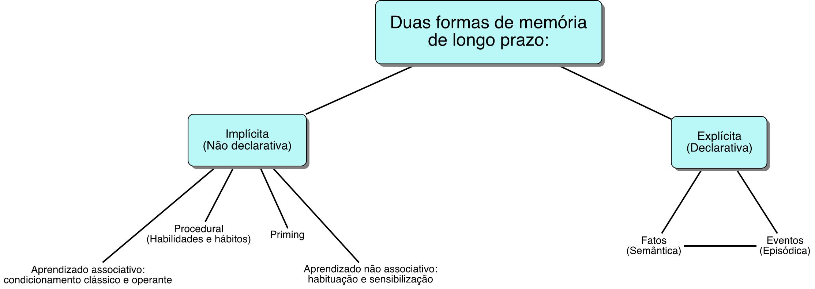

**Figura 1 - Esquema conceitual da taxonomia da memória.**

Ilustração da organização hierárquica entre os diferentes sistemas e modalidades mnemônicas, incluindo memória declarativa e não declarativa, bem como suas principais subdivisões funcionais. Adaptado de Kandel et al., Princípios de Neurociências, 5ª ed.

A memória semântica é descrita por Tulving como a memória de fatos e conhecimentos gerais sobre o mundo, que não estão ligados a experiências pessoais específicas. Esta memória está disponível para o uso consciente e permite acumular e utilizar informações adquiridas ao longo do tempo, construir representações mentais e operar em situações distintas, mesmo na ausência de estímulos externos (Tulving, 1992).

Por outro lado, a memória episódica refere-se à capacidade de recordar eventos específicos e experiências individuais do passado, incluindo o contexto temporal e espacial em que ocorreram (Sugar & Moser, 2019). Em contraste ao que é estabelecido na memória semântica, além de armazenar informações conceituais e suas relações entre si, a memória episódica envolve a recordação de detalhes contextuais e a capacidade de "viajar no tempo mentalmente" para reviver experiências passadas (Eichenbaum, 2017; Sugar & Moser, 2019; Tulving, 1992). Em particular, permite ao indivíduo reviver mentalmente eventos específicos no tempo e no espaço, contribuindo para a sensação de continuidade da autoidentidade e para a organização narrativa da mesma (Addis, 2020; Tulving, 2002).

Esse aspecto da memória é fundamental para comportamentos que, em última instância, envolvem interações intraespecíficas, como por exemplo relações de hierarquia social vista em diversos animais sociais como peixes, aves e mamíferos (Chase et al., 2002). Assim, a dimensão autobiográfica da memória não se restringe ao domínio individual: ela também fornece a base cognitiva para o comportamento social.

A capacidade de lembrar eventos passados e suas consequências permite que os indivíduos aprendam com suas experiências, ajustem seus comportamentos e tomem decisões informadas no presente e no futuro (Dudai, 2002). Isso constitui um papel importante não apenas para a construção do tempo e do espaço subjetivos, mas também para a adaptação e sobrevivência dos indivíduos em seus ambientes sociais e físicos já que, para animais que vivem em sociedades ou grupos, a capacidade de lembrar e reconhecer diferentes indivíduos conspecíficos é crucial para exibir o comportamento social apropriado, como agressão, evitação, comportamento cooperativo e até mesmo comportamento de acasalamento (Okuyama, 2018).

Recordar-se de experiências pessoais fornece o material cognitivo a partir do qual os indivíduos inferem intenções, emoções e padrões de ação em contextos sociais. Nesse sentido, a memória autobiográfica funciona como um elo entre o domínio individual e o social. A evocação de eventos passados que envolvem as interações sociais permite reconhecer regularidades e ajustar respostas comportamentais a diferentes contextos. Essa integração entre memória individual e representação social é observada em múltiplas espécies, sugerindo que a recordação de experiências relacionais é uma ferramenta adaptativa para a navegação em ambientes interativos e hierarquicamente estruturados (Chase et al., 2002; Okuyama, 2018).

Assim, a memória social emerge como uma extensão e especialização da memória autobiográfica, integrando lembranças individuais a contextos coletivos e possibilitando comportamentos socialmente adequados. Essa interdependência entre memória, identidade e interação social revela que a construção da autoidentidade é, simultaneamente, um processo individual e intersubjetivo. A capacidade de recordar, interpretar e projetar experiências compartilhadas sustenta não apenas a coesão interna do sujeito, mas também sua inserção dinâmica em redes sociais complexas (Dunbar, 2009; Lunardi et al., 2021; Rubin, 2005; Tost et al., 2015; Tulving, 1992).

A memória social, portanto, funciona como o eixo integrador da experiência subjetiva e social, ancorando o indivíduo em um espaço-tempo interno que possibilita tanto a construção da identidade individual quanto a adaptação comportamental em contextos sociais complexos (Insel & Fernald, 2004; Lieberman, 2013). Essa capacidade de transitar entre o passado recordado e o futuro antecipado é, portanto, um componente central da cognição em espécies sociais, garantindo a sobrevivência em ambientes dinâmicos (Markowitsch & Staniloiu, 2011; Spreng et al., 2009)

## O HIPOCAMPO COMO BIBLIOTECÁRIO

A ancoragem da experiência social dentro de um "espaço-tempo interno" levanta a questão fundamental de quais mecanismos neurais são responsáveis por essa indexação. Se a memória social é, em sua essência, uma forma de memória episódica, então ela deve, por definição, depender da estrutura cerebral primária responsável pela codificação contextual.

O hipocampo, neste cenário, assume um papel central. Embora classicamente associado à formação de "mapas cognitivos" para navegação espacial, a literatura contemporânea expandiu essa função, propondo que o hipocampo atua como um sistema geral de processamento de contexto (Smith & Mizumori, 2006). Ele é o "bibliotecário" que organiza e cataloga as memórias episódicas, permitindo não apenas a recordação de um evento, mas também a distinção precisa entre eventos semelhantes.

Essa expansão funcional reflete uma complexa organização neuroanatômica ao longo do eixo longitudinal e também transversal do hipocampo. A formação hipocampal possui uma arquitetura bem definida que se conecta ao longo de sua anatomia, composta pelo hipocampo (CA1, CA2, CA3), o giro denteado e o complexo subicular (Dudai, 2002; *The Hippocampus Book*, 2007).

Adicionalmente, o hipocampo é circundado por uma rede de estruturas corticais e subcorticais, sendo o córtex entorrinal a principal forma por onde ocorre o fluxo de informações para o hipocampo através da via perforante (Dudai, 2002). Na circuitaria hipocampal destaca-se a via trissináptica caracterizada por projeções vindas do córtex entorrinal para o giro denteado através da via perforante, seguindo para CA3 por meio das fibras musgosas e de CA3 para CA1 através do colateral de Schaffer.

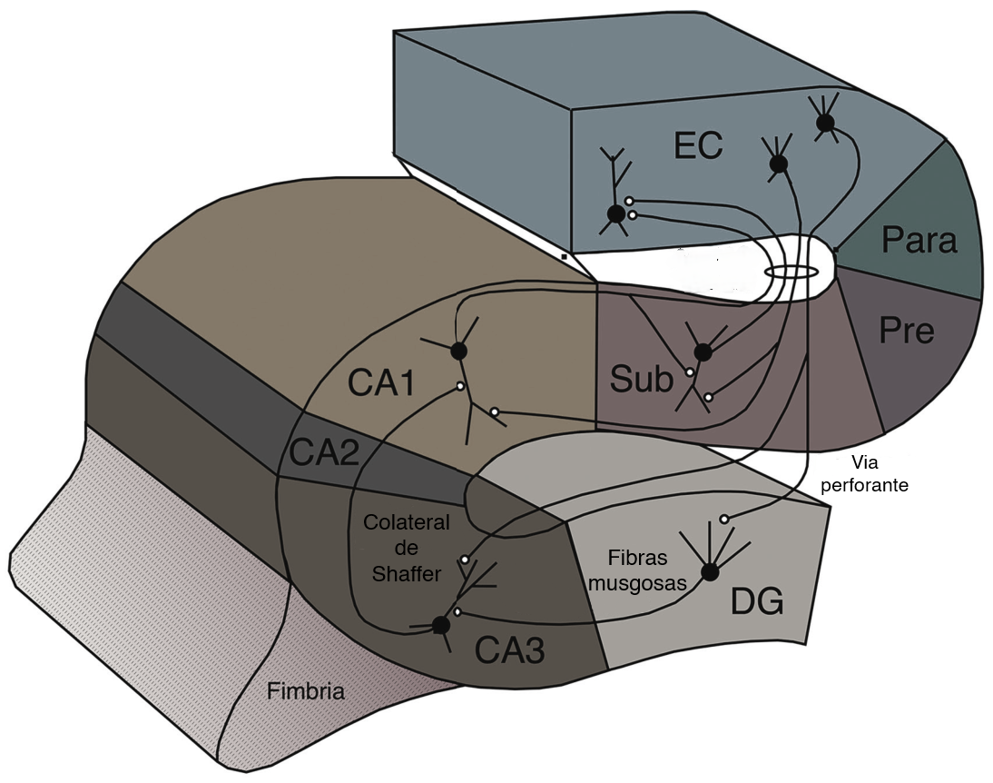

**Figura 2 - Esquema da via trissináptica na formação hipocampal.**

Observa-se o fluxo de informações oriundo do córtex entorrinal (EC) em direção ao giro denteado (DG) por meio da via perforante, a projeção subsequente das fibras musgosas do giro denteado para a região CA3, e, por fim, a conexão de CA3 para CA1 através dos colaterais de Schaffer. A figura também evidencia a integração entre os subcampos hipocampais (CA1–CA3), o complexo subicular e as áreas corticais adjacentes ao longo dos eixos longitudinal e transversal da formação hipocampal. Adaptado de Andersen et al., The Hippocampus Book 2, 2024.

Além disso, o hipocampo é segmentado ao longo do seu eixo rostro-caudal em regiões dorsal e ventral, cada uma com diferentes conexões aferentes e eferentes que refletem suas distintas funções. O hipocampo dorsal é mais citado quando associado ao processamento cognitivo, enquanto a porção ventral é dita como tendo envolvimento na resposta ao estresse e no processamento emocional (Fanselow & Dong, 2010; Knierim, 2015). Essa segmentação funcional sugere que diferentes partes do hipocampo podem contribuir de maneira distinta para a formação e recuperação de memórias sociais, dependendo do contexto emocional e cognitivo da experiência vivida.

A concepção clássica do hipocampo como um "mapa cognitivo" é hoje primariamente atribuída à sua porção dorsal. Essa região, em conjunto com o córtex entorrinal medial, é especializada em representações espaciais de alta resolução (Moser et al., 2008). Ele opera como um sistema de navegação "métrico", computando distâncias, direções e integrando o movimento do indivíduo para localizar-se precisamente no ambiente. Esta é a base neural do "onde", em seu sentido físico mais fundamental.

Em contrapartida, o hipocampo ventral opera de forma distinta. Embora mantenha alguma codificação espacial, ela é de resolução mais baixa e está profundamente integrada ao processamento do significado ou valor do contexto emocional (Fanselow & Dong, 2010; Knierim, 2015). O hipocampo ventral possui conexões extensas com circuitos límbicos, como a amígdala e o córtex pré-frontal medial, áreas cruciais para a avaliação de estímulos emocionais, motivacionais e afetivos. Assim, enquanto o hipocampo dorsal codifica o "mapa" físico, o ventral codifica o "valor" associado a esse mapa, determinando, por exemplo, se um local é seguro, ameaçador ou recompensador.

É precisamente essa função do hipocampo ventral que o posiciona como um substrato neural crítico para a memória social. A memória social exige mais do que saber onde um encontro ocorreu; ela exige a codificação de quem foi encontrado e qual o valor dessa interação (ex: familiar vs. novo, dominante vs. submisso). Estudos seminais, como os de Okuyama e colaboradores (2016), demonstraram que neurônios específicos na região ventral do hipocampo são essenciais para o armazenamento e a recuperação da memória de reconhecimento social. A inativação dessas células impede o reconhecimento de um co-específico familiar, sem, no entanto, prejudicar a memória espacial para locais.

Portanto, a visão contemporânea do hipocampo como um sistema geral de processamento contextual (Eichenbaum, 2017; Smith & Mizumori, 2006) acomoda essa dissociação funcional. O hipocampo atua como um "bibliotecário" neural que organiza e indexa as memórias episódicas em duas frentes: o hipocampo dorsal fornece o "mapa" espacial (o onde físico), enquanto o hipocampo ventral anexa o "significado" social e afetivo a esse mapa (o quem e o porquê da experiência). Essa integração é o que permite a distinção precisa entre eventos semelhantes e a expressão de comportamentos sociais adaptativos dependentes de contexto.

Crucialmente, esse "contexto" não se limita a pistas ambientais estáticas. Investigações recentes demonstram que o hipocampo, especialmente em sua porção ventral, é fundamental para codificar o contexto social (Wu et al., 2023). Esta estrutura não apenas mapeia o espaço físico, mas codifica a conjunção complexa de informações: o conspecífico (quem), sua localização (onde) e o ambiente em que a interação ocorre (Wu et al., 2023). A memória social, portanto, não é uma entidade única, mas sim uma memória dependente de contexto.

Fica evidente, portanto, que a memória social é um processo dinâmico, dependente da integridade do hipocampo para indexar quem é familiar em qual contexto. A avaliação desse fenômeno, que reside na intersecção da cognição espacial e da interação social, exige métodos de análise comportamental que possuam a precisão necessária para capturar essas nuances.

Assim, se a memória social depende da integração entre “quem” e “onde”, a manipulação do “onde” não precisa necessariamente abolir o reconhecimento para produzir efeitos comportamentais relevantes. Um contexto com maior complexidade sensorial pode aumentar a demanda por processamento espacial/avaliativo e, com isso, redistribuir recursos atencionais durante a interação, alterando a estratégia exploratória mesmo quando o traço de reconhecimento permanece preservado. Essa perspectiva gera uma previsão testável: a memória social pode ser expressa em ambos os contextos, mas com diferenças na organização temporal e na distribuição da exploração.

Complementarmente à análise comportamental, uma etapa relevante para estudos futuros é a possibilidade de acoplar este paradigma a medidas diretas da dinâmica neural em animais livres. Revisões recentes indicam que diferentes subcampos hipocampais contribuem de maneira complementar para a memória social, com destaque para circuitos frequentemente discutidos no eixo CA2–CA1 ventral e suas interações com informação contextual/espacial (Watarai et al., 2021). Nesse sentido, trabalhos recentes empregando imageamento de cálcio em roedores demonstram que a microendoscopia pode ser utilizada para investigar como variáveis sociais e contextuais são representadas por populações neuronais hipocampais (Boyle et al., 2024).

Embora a literatura sobre memória social frequentemente cite CA2 e hipocampo ventral, há evidências de que CA1 dorsal também participa de representações associadas a tarefas sociais, incluindo sinais relacionados a identidade/valor social em regimes de aprendizagem (Kong et al., 2023).

Assim, embora o foco principal desta dissertação seja a análise comportamental, foi conduzida uma padronização piloto da plataforma de imageamento de cálcio como base metodológica, visando viabilizar, em trabalhos futuros, a integração entre métricas comportamentais automatizadas e o registro neural durante o teste de reconhecimento social em diferentes contextos.

No presente trabalho, a alta resolução necessária para capturar essas nuances é obtida por meio de ferramentas de IA para automatização da análise comportamental, descritas a seguir.

## FERRAMENTAS DE IA NA AUTOMATIZAÇÃO DA ANÁLISE COMPORTAMENTAL

Tendo estabelecido que a memória social é um fenômeno complexo, dependente da integração hipocampal dos contextos social e espacial, emerge um desafio metodológico fundamental: como medir objetivamente esse comportamento? A quantificação de interações sociais, como a investigação, é historicamente baseada na anotação manual (Egnor & Branson, 2016). Este método, embora validado, é extremamente laborioso, consome tempo e está sujeito à variabilidade e ao viés inter-observador. Mais importante, ele falha em capturar as métricas de alta resolução como a postura exata do animal ou a dinâmica da navegação.

Para adquirir dados comportamentais e destilá-los em métricas úteis que possam descrever o comportamento de maneira eficiente e acurada, o emprego de técnicas automatizadas torna-se, portanto, uma ferramenta indispensável. Dentre os paradigmas de memória social, o reconhecimento social se sobressai como um teste chave para avaliar a memória episódica em roedores (Lunardi et al., 2021; Okuyama, 2018; Pereira-Caixeta et al., 2016, 2018; Perna et al., 2015). Embora seja uma tarefa conceitualmente simples, sua análise apresenta desafios, especialmente na extração da métrica principal: a investigação social.

O avanço recente nas técnicas de estimativa de pose por meio de redes neurais artificiais tornou possível a análise detalhada e objetiva do comportamento animal. Ferramentas como o DeepLabCut (DLC) oferecem uma base sólida para que métricas comportamentais sejam extraídas de maneira eficiente e, crucialmente, indistinguível da análise realizada por um experimentador humano treinado (Mathis et al., 2018; Nath et al., 2019). Essa abordagem permite a extração de pontos-chave (como focinho, orelhas e centro do corpo) quadro a quadro, possibilitando a quantificação de dinâmicas complexas que a análise manual não permite.

**Figura 3 - Frame da tarefa com sobreposição da pose automatizada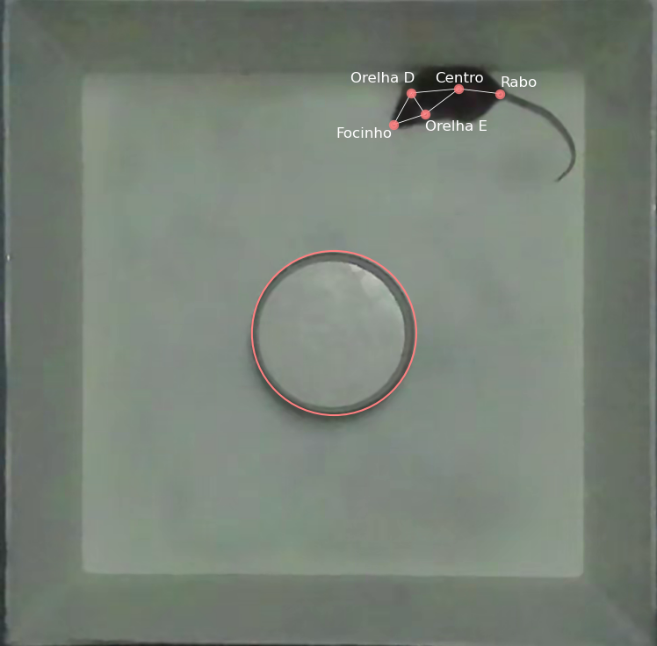.**

Pontos-chave corporais (focinho, orelhas, centro do corpo e base da cauda) e o esqueleto correspondente foram extraídos quadro a quadro por meio do DeepLabCut. O círculo vermelho indica a região de interesse (ROI) do estímulo social, permitindo a quantificação objetiva da postura e da dinâmica espacial do animal durante a investigação social.

# JUSTIFICATIVA

A memória episódica, por definição, é multi-componente (Tulving, 1992, 2002), integrando os elementos centrais que constituem uma experiência: "o quê" (um evento ou objeto), "onde" (o contexto espacial), "quando" (o contexto temporal) e, em espécies sociais, "quem" (o conspecífico). Na neurociência comportamental, a complexidade dessa integração levou ao desenvolvimento de paradigmas que permitem dissociar e avaliar esses componentes de forma controlada. Para este fim, o teste de reconhecimento de objetos é amplamente utilizado para investigar o componente "o quê", enquanto o teste de reconhecimento social se estabeleceu como a ferramenta padrão para avaliar especificamente o componente "quem" (Engelmann, 2009; Perna et al., 2015).

Como o foco desta dissertação recai sobre a interação crítica entre os componentes “quem” e “onde”, a tarefa de reconhecimento social constitui um paradigma robusto para operacionalizar a memória social em roedores. Ainda assim, a literatura que examina de modo direto como mudanças no contexto modula a expressão comportamental dessa memória ainda é relativamente incipiente. Em particular, evidências recentes indicam que camundongos podem integrar informação do conspecífico com pistas contextuais para formar memórias episódicas em condições de reconhecimento espontâneo, reforçando a relevância de manipulações de contexto para estudar memória social (Ross et al., 2024). Paralelamente, trabalhos sobre “contexto” em roedores reforçam que dimensões contextuais distintas podem moldar o desempenho mnemônico, sugerindo que a dimensão “onde” pode modular a evocação do “quem” de maneiras ainda não totalmente sistematizadas (Slater et al., 2025).

Esses estudos focaram em como um estímulo social altera a representação neural de um espaço. A questão inversa, e central para a memória episódica, permanece largamente inexplorada: como uma mudança no contexto espacial impacta a evocação da memória social? O animal é capaz de reconhecer um indivíduo familiar se o encontro ocorrer em um local completamente novo? Esta é uma lacuna crítica, pois, como aponta uma revisão recente (Cum et al., 2024), a neurobiologia da memória social, particularmente sua integração multissensorial com pistas contextuais ambientais, ainda é pouco compreendida.

Portanto, a presente dissertação se justifica pela necessidade de preencher essa lacuna, investigando experimentalmente como a evocação da memória social ("quem") é dependente da estabilidade do contexto ("onde"). Para dissecar essa interação, é imperativo não apenas um desenho experimental que manipule ambas as variáveis, mas também uma metodologia de análise comportamental capaz de capturar as nuances dessa interação de forma objetiva e precisa, justificando o desenvolvimento de ferramentas de análise automatizadas.

# OBJETIVOS

## OBJETIVO GERAL

Investigar como diferentes contextos ambientais/espaciais ("onde") modulam a expressão comportamental da memória de reconhecimento social para um conspecífico familiar ("quem") em roedores.

## OBJETIVOS ESPECÍFICOS

* Comparar a expressão comportamental do reconhecimento social entre contexto padrão e contexto multissensorial, avaliados separadamente, identificando como as pistas ambientais modulam as métricas de investigação social;
* Implementar e validar um sistema de análise comportamental automatizada, baseado em redes neurais artificiais (DeepLabCut), para quantificar objetivamente e com alta resolução as métricas de investigação social durante o teste de reconhecimento social;
* Caracterizar as estratégias comportamentais e os padrões de navegação dos animais durante as sessões de treino e teste nos diferentes contextos;
* Realizar a padronização piloto do miniscope (implante de lente GRIN e baseplate), com verificação histológica e avaliação de tolerância locomotora, como etapa metodológica preparatória para estudos futuros;

# MATERIAIS E MÉTODOS

## ANIMAIS

Todos os procedimentos experimentais e o manejo dos animais seguiram as diretrizes éticas e foram previamente aprovados pela Comissão de Ética no Uso de Animais (CEUA) da Universidade Federal de Minas Gerais - UFMG sob o protocolo de licença número 94/2024 (Anexo).

Foram utilizados camundongos machos da linhagem C57BL/6, provenientes do biotério central da UFMG e realocados para às instalações do biotério de experimentação exclusivo para camundongos do Departamento de Fisiologia e Biofísica. Antes do início de qualquer manipulação experimental, os animais passaram por um período de aclimatação de, no mínimo, uma semana para minimizar o estresse do transporte e garantir a adaptação ao novo ambiente.

Os animais foram mantidos em gaiolas padrão de polipropileno (dimensões: 30x20x13 cm), com uma densidade máxima de cinco animais por gaiola. As gaiolas foram alocadas em estantes ventiladas dentro de uma sala com condições ambientais controladas, incluindo temperatura mantida em 22±1∘C, umidade relativa do ar entre 40-70% e um ciclo claro-escuro de 12/12 horas. Ração e água foram fornecidas *ad libitum*.

O estudo utilizou dois grupos de animais:

* Animais Experimentais: Composto por camundongos machos adultos, com idade entre oito e doze semanas no início dos experimentos.
* Animais de Estímulo: Composto por camundongos machos juvenis, com idade entre 21 e 30 dias. Estes animais foram utilizados exclusivamente como estímulo social durante a realização das tarefas comportamentais de reconhecimento social.

Além disso, visando o princípio dos 3Rs (Redução) no uso de animais, os camundongos juvenis utilizados como estímulo não foram sacrificados ao término dessa tarefa. Eles foram mantidos nas mesmas condições de biotério descritas acima até atingirem a idade de 8 semanas, sendo então realocados e reutilizados como animais experimentais em outros protocolos deste mesmo projeto.

## TAREFA DE RECONHECIMENTO SOCIAL

A memória social foi avaliada utilizando-se a tarefa de reconhecimento social. O protocolo seguido foi adaptado da primeira versão proposta em 1982 (Thor & Holloway, 1982) e já extensamente descrito em trabalhos anteriores do nosso grupo (Almeida-Santos et al., 2019; Guarnieri et al., 2020; Pereira-Caixeta et al., 2016, 2018).

O índice de reconhecimento social (IRS) foi comparado ao valor de chance (0), uma vez que foi definido como um índice de discriminação normalizado para variar em torno de zero. O IRS foi calculado como:

$$IRS= \frac{Tempo de exploração no treino-Tempo de exploração no teste}{Tempo de exploração no treino+Tempo de exploração no teste}$$

Assim, valores positivos indicam redução da investigação no teste em relação ao treino, consistente com reconhecimento do conspecífico. Consideramos que um grupo apresentou memória de reconhecimento social quando a média do seu IRS foi significativamente maior do que 0.

O teste é composto por 3 fases: habituação, treino e teste. Em condições naturais, espera-se que o tempo de interação social do animal residente (adulto) com o intruso (juvenil) diminua no segundo encontro (teste) quando comparado ao primeiro (treino), indicando a formação e expressão da memória.

Cada animal passou pela tarefa individualmente em um aparato que consistia de: (1) uma caixa de acrílico (30x30x30cm); e (2) um cilindro de metal (porta canetas com orifícios espalhados nas laterais) posicionado no centro. Os orifícios são igualmente distribuídos em sua parede para permitir a interação oro-nasal, mas impedir o contato físico direto. Todo o aparato foi devidamente limpo com álcool 70% entre os testes dos diferentes animais para eliminar pistas olfativas.

Para investigar se o contexto ambiental modula a expressão comportamental do reconhecimento social, foram empregados dois contextos distintos, denominados Contexto padrão e Contexto multissensorial. Ambos possuíam as mesmas dimensões (30x30x30cm), porém diferiam significativamente em suas características visuais, somatossensoriais (textura do piso) e olfativas (agente de limpeza).

O Contexto padrão consistia em uma caixa com paredes brancas e piso branco liso. A pista olfativa deste ambiente foi definida pela higienização do aparato (caixa e cilindro) com álcool 70% entre os animais.

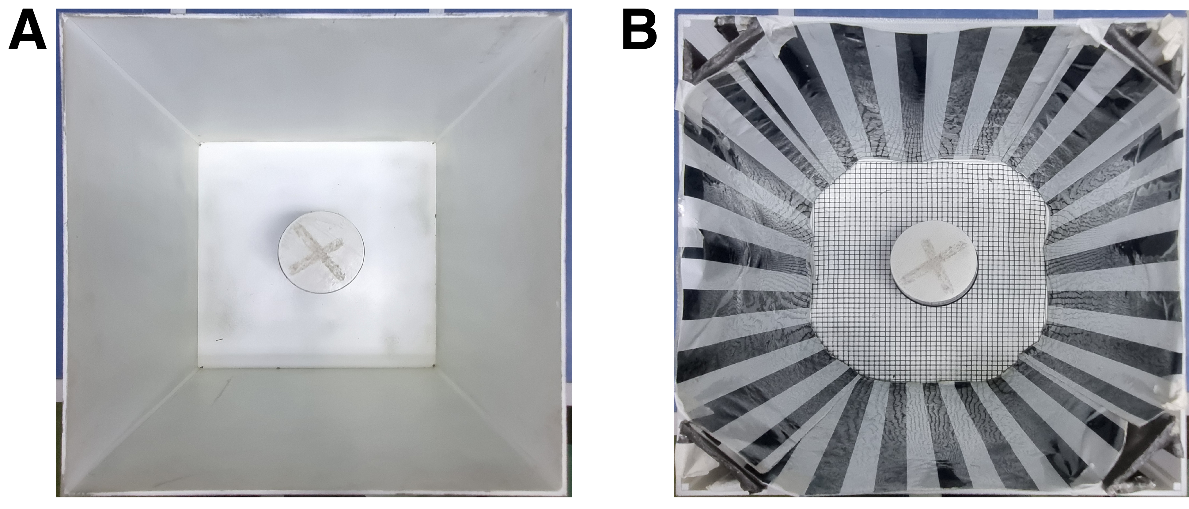O Contexto multissensorial foi estruturado para ser multissensorialmente distinto. Visualmente, apresentava paredes com listras verticais pretas e brancas e um formato interno octogonal (adaptado com triângulos de papelão pintados e impermeabilizados). A pista somatossensorial foi modificada utilizando-se um piso de grade de metal verde. Como pista olfativa, a limpeza do aparato foi realizada com uma solução de ácido acético 1%. Em conjunto, essas manipulações aumentam a carga de pistas ambientais concorrentes durante a tarefa, permitindo testar se a complexidade contextual altera a organização da exploração social sem necessariamente abolir o reconhecimento.

**Figura 4 - Contextos experimentais utilizados na tarefa de reconhecimento social.**

(A) Contexto padrão, com paredes e piso homogêneos (brancos) e higienização com álcool 70%. (B) Contexto multissensorial, com modificação visual, somatossensorial e olfativa. Fonte: arquivo pessoal do autor.

O protocolo experimental foi dividido da seguinte forma:

* Dia 0 (Habituação ao Aparato): O animal residente foi habituado na caixa de teste contendo o cilindro vazio por 20 minutos, permitindo a livre exploração.
* Dia 1 (Treino): 24 horas após a habituação, o residente passou por uma segunda sessão de habituação ao contexto por 10 minutos (caixa + cilindro vazio). Imediatamente após, iniciou-se a sessão de treino: o camundongo juvenil (intruso) foi colocado no interior do cilindro, e o comportamento de interação social do residente foi filmado por 5 minutos.
* Dia 2 (Teste de memória de longa duração - MLD): A memória de longa duração (MLD) foi testada 24 horas após o treino. O procedimento foi idêntico ao Dia 1, incluindo os 10 minutos de habituação ao contexto, seguidos pela reapresentação do mesmo intruso no cilindro por 5 minutos.

Durante as sessões de treino (Dia 1) e testes (Dia 2), o tempo de interação social, definido como o tempo em que o animal residente manteve o focinho ativamente orientado e direcionado a um dos orifícios do cilindro, foi filmado por um sistema de câmera digital para posterior análise.

## QUANTIFICAÇÃO INICIAL

Criamos uma ferramenta analítica que utiliza redes neurais artificiais (especificamente o DeepLabCut) para a extração de pose, e algoritmos matemáticos subsequentes para quantificar o comportamento animal. Esta abordagem permite o cálculo preciso de métricas essenciais, como o tempo de investigação social (baseado na orientação da cabeça) e parâmetros locomotores gerais (distância, velocidade e imobilidade), fornecendo uma descrição robusta e objetiva do desempenho do animal.

Para automatizar a quantificação do comportamento, foi desenvolvida uma ferramenta de software personalizada. A sua interface gráfica (GUI) foi encapsulada usando PySide6, uma biblioteca Python para a criação de interfaces de usuário Qt. Esta interface funciona como um invólucro (do inglês: *wrapper)* que gerencia um fluxo de análise em duas etapas: primeiramente, a extração de coordenadas de pose a partir dos vídeos e, subsequentemente, o cálculo de métricas comportamentais (como tempo de investigação e locomoção) a partir dessas coordenadas.

A primeira etapa, a estimativa de pose, foi implementada utilizando o DeepLabCut (Mathis et al., 2018), um software de código aberto para estimativa de pose animal sem marcadores. O DLC é um framework que aplica o aprendizado por transferência (do inglês: *transfer learning*) a redes neurais profundas pré-treinadas. Especificamente, foi utilizada uma rede neural com a arquitetura ResNet-50 (He et al., 2016), que foi pré-treinada no extenso banco de dados de imagens *ImageNet* (Deng et al., 2009), permitindo que a rede aprenda características visuais robustas antes de ser especializada na tarefa de detecção de animais.

O processo de treinamento do modelo DLC (detalhado na Figura 5) iniciou-se com a extração de quadros (frames) estáticos dos vídeos comportamentais. Um conjunto desses quadros foi então rotulado manualmente, anotando-se a localização de pontos-chave (ex: focinho, orelhas, centro e base da cauda). Esta rede ResNet-50 pré-treinada foi, então, "afunilada" (do inglês: *fine-tuned*) utilizando esses quadros rotulados, especializando-a para identificar com precisão os pontos-chave dos animais neste contexto experimental específico.

Após o treinamento, o modelo DLC foi utilizado para analisar todos os vídeos experimentais, gerando um conjunto de dados de coordenadas (x, y) e a probabilidade de confiança para cada pontos-chave em cada quadro. Esse conjunto de dados de alta resolução, que representa a postura e a posição do animal ao longo do tempo, serviu como a entrada de dados para a segunda etapa do pipeline: o cálculo algorítmico das métricas comportamentais, descrito a seguir.

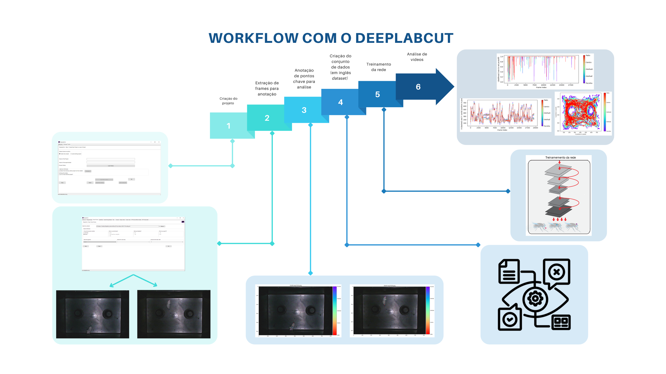

**Figura 5 - Fluxo de trabalho para estimativa de pose a partir de vídeos.**

O procedimento inicia-se com a definição do contexto experimental e dos parâmetros do projeto, incluindo o tamanho do conjunto de treinamento, a partir da extração de quadros estáticos dos vídeos. Os quadros selecionados são manualmente rotulados por anotadores humanos, que identificam pontos-chave corporais de interesse. Os dados rotulados são então organizados e divididos em conjuntos de treinamento e validação, utilizados para o ajuste e avaliação do modelo. Após o treinamento, a rede neural é aplicada a novos vídeos para estimar a pose e avaliar a capacidade de generalização, possibilitando a extração quantitativa de padrões comportamentais.

Especificamente, foram rotulados 800 quadros extraídos de 24 vídeos, divididos em um conjunto de 95% para treinamento e 5% para validação. Utilizou-se a arquitetura ResNet-50 com parâmetros padrão, treinada por 600.000 iterações (1 embaralhamento). O modelo final atingiu um erro de teste de 0,2 pixels e um erro de treino de 0,4 pixels (para imagens de 608x610 pixels), demonstrando alta precisão. Para as análises subsequentes, foi aplicado um limiar de confiança (do inglês: *p-cutoff*) de 0,6 para filtrar coordenadas de baixa probabilidade, garantindo que apenas localizações de alta confiança fossem usadas.

Esta rede neural treinada e validada foi então utilizada para analisar todos os vídeos experimentais. A saída bruta deste processo consiste em um arquivo de dados contendo as coordenadas e a probabilidade de confiança para cada ponto-chave (focinho, orelhas, etc.) em cada quadro do vídeo. Este conjunto de dados de alta resolução serve como o input para a segunda etapa do pipeline de análise, que é executada pela interface PySide6: um script Python personalizado, responsável por traduzir esses dados de pose brutos em métricas comportamentais quantificáveis.

A partir desta análise algorítmica, o script gera as seguintes métricas finais para cada sessão experimental: tempo de investigação total (s), tempo total de movimentação (s), tempo total de imobilidade (s), distância total percorrida (cm) e velocidade média (cm⋅s−1). Os cálculos específicos para as principais métricas são detalhados a seguir.

O tempo de investigação, a métrica central, é calculado por uma série de etapas geométricas. O script utiliza as coordenadas do nariz e das orelhas para definir a orientação da cabeça do animal, e compara essa orientação com as ROIs pré-definidas que delimitam os estímulos sociais. O tempo de investigação é então determinado pela detecção de "colisões" entre a região da cabeça do animal e as ROIs. A soma de todos os quadros onde uma colisão é detectada é utilizada como o tempo de investigação total. Dado que os vídeos foram gravados a 30 quadros por segundo, a soma de todos os instantes detectados como “colisão” é utilizada como investigação total dado que uma colisão em um vídeo gravado a 30 frames por segundo nos dá um total de 33.3 milissegundos por quadro.

Especificamente, o algoritmo para análise envolve o cálculo do triângulo formado pelas orelhas e focinho do animal, o estabelecimento de um limiar à frente dessa região e, por último, a detecção de “colisões” entre essa área e a ROI:

### CÁLCULO DA GEOMETRIA DA CABEÇA

Em cada frame, a orientação da cabeça foi estimada a partir das coordenadas do focinho (N) e das duas orelhas (O1, O2), obtidas pelo DeepLabCut. A distância entre dois pontos foi calculada por distância euclidiana:

$$d = \sqrt{{\left(x2 - x1\right)}^{2}+ {\left(y2 - y1\right)}^{2}}$$

Como medida auxiliar, calculou-se também a área do triângulo formado por (N, O1, O2) usando a fórmula de Heron, a partir do semiperímetro $s =\frac{\left(a + b + c\right)}{2}$, sendo a área definida como:

$$A = \sqrt{s * \left(s - a\right)* \left(s - b\right)* \left(s - c\right)}$$

### CÁLCULO DO LIMIAR (VETOR DE INVESTIGAÇÃO)

Para definir o eixo direcional da cabeça, o algoritmo usa o ponto médio entre as orelhas $M=(O1+O2)/2$ e constrói o vetor $\vec{NM}$. A partir desse eixo, define-se um pequeno segmento colinear ao vetor, com extremidades obtidas por escalonamento proporcional do comprimento $∣NM∣$. Na implementação, o segmento é definido por dois pontos $P$ e $Q$, posicionados ao longo de $\vec{NM}$ a partir do focinho, formando um “segmento do focinho” usado para o teste geométrico de investigação.

### DETECÇÃO DE COLISÕES (QUANTIFICAÇÃO DA INVESTIGAÇÃO)

Cada ROI é tratada como uma circunferência com centro $\left(x_{c} , y_{c}\right)$ e raio $r$. O raio é obtido a partir do arquivo de ROI (círculo com centro e diâmetro) desenhado no programa Fiji com o ImageJ2 incluso e definido no código com $r=D/2$, onde $D$ é a média entre largura e altura para casos onde o usuário não desenha um círculo perfeitamente com a função do programa.

A investigação social é então quantificada frame-a-frame pela verificação de interseção entre o segmento $\overset{‾}{PQ}$ e a circunferência da ROI. A colisão é detectada quando existe solução real para a interseção segmento–circunferência (discriminante $≥0$), e, quando presente, o algoritmo registra os pontos de interseção.

O tempo total de investigação (s) é calculado como o número de frames classificados com colisão multiplicado por $1/\text{fps}$ (nos experimentos, 30 fps).

### ANÁLISE DE ATIVIDADE LOCOMOTORA

A locomoção é estimada a partir do ponto central do animal (centro), com conversão de pixels para centímetros por fatores de escala derivados das dimensões conhecidas da arena e da resolução do vídeo (fatores independentes para largura e altura). O primeiro passo é computar o deslocamento instantâneo ($dt$ ​), ou seja, a distância percorrida entre quadros consecutivos. Para um quadro $t$, o deslocamento $dt$ ​ é a distância Euclidiana entre o centro no quadro atual ($Ct$ ​) e no quadro anterior ($Ct-1$):

$$d_{t}= \sqrt{{\left(x_{t}- x_{\left\{t-1\right\}}\right)}^{2}+ {\left(y_{t}- y_{\left\{t-1\right\}}\right)}^{2}}$$

Para excluir artefatos de movimento (ex: pequenas vibrações da câmera ou do animal) que poderiam ser contados como locomoção real, um limiar de movimento é aplicado. Um quadro é classificado como "em movimento" apenas se o deslocamento exceder 0,0267 cm/frame (equivalente a ≈ 0,8 cm/s em um vídeo de 30 fps).

A partir dessa classificação quadro-a-quadro, as métricas cumulativas são calculadas. A Distância Total Percorrida (cm) é determinada pelo deslocamento acumulado, ou seja, a soma de todos os deslocamentos instantâneos ($dt$ ​) convertidos para cm ao longo da sessão inteira: $Dist_{Total}= soma\left(d_{t_{cm}}\right).$ O $Tempo Total de$ $Movimentação \left(s\right)$ é a contagem de todos os quadros classificados como "em movimento" multiplicada pelo tempo por quadro (ex: $\frac{1}{30s}$). Similarmente, o $Tempo Total Parado \left(s\right)$ é a soma dos quadros onde $dt$ ​ foi igual ou inferior ao limiar $Tmov$, multiplicada pelo tempo por quadro.

Por fim, a velocidade média é calculada. Primeiro, a velocidade instantânea ($vt$ ​) é determinada para cada quadro, dividindo-se o deslocamento (em cm) pelo tempo transcorrido por quadro ($Δt, ex: 0,0333s$):

$$v_{t}=\frac{d_{t_{cm}}}{Δt}$$

A Velocidade Média (cm/s) do animal durante todo o experimento é então calculada como a média aritmética de todas as velocidades instantâneas registradas:

$$V_{media}=\frac{soma\left(v_{t}\right)}{N_{quadros_{totais}}}.$$

Essas métricas são então utilizadas para a análise da investigação social e comportamento geral do animal durante a tarefa.

### SEGMENTAÇÃO TEMPORAL E DEFINIÇÃO DE EVENTOS COMPORTAMENTAIS

Após a extração das métricas contínuas quadro-a-quadro a partir dos dados de pose, foi realizada uma etapa adicional de segmentação temporal com o objetivo de transformar o comportamento contínuo em unidades discretas de análise. Para isso, os frames consecutivos classificados em um mesmo estado comportamental foram agrupados em eventos comportamentais, definidos como episódios temporais contínuos nos quais o animal mantém um padrão consistente de ação.

Foram definidos três tipos principais de eventos: eventos de aproximação, eventos de colisão e eventos de retirada. Um evento de aproximação corresponde a um período contínuo no qual o animal reduz progressivamente a distância ao estímulo social, acompanhado de orientação direcional da cabeça em direção à região de interesse. Eventos de colisão correspondem a episódios nos quais ocorre interseção geométrica entre o segmento direcional da cabeça do animal e a ROI do estímulo social, conforme definido anteriormente. Eventos de retirada são caracterizados por aumento consistente da distância ao estímulo após um episódio de aproximação.

Para reduzir a inclusão de flutuações transitórias ou ruído de detecção, apenas eventos com duração mínima de três frames consecutivos foram considerados para as análises subsequentes. Cada evento identificado foi caracterizado por seu frame inicial, frame final e duração total em frames, permitindo a análise quantitativa da dinâmica temporal do comportamento.

### CONSTRUÇÃO DE SEQUÊNCIAS DE INTERAÇÃO E CLASSIFICAÇÃO DE DESFECHOS

Com base nos eventos comportamentais definidos, foi construída uma análise de sequências de interação social, tratando cada evento de aproximação como uma unidade decisória central. Para cada evento de aproximação identificado, foram buscados eventos subsequentes de colisão ou retirada que ocorressem dentro de janelas temporais explicitamente definidas, permitindo a classificação do desfecho comportamental dessa aproximação.

Especificamente, um evento de colisão foi associado a um evento de aproximação quando o início da colisão ocorreu após o início da aproximação e até 30 frames após o término do evento de aproximação. Caso nenhum evento de colisão fosse identificado dentro dessa janela, foi avaliada a ocorrência de um evento de retirada iniciando após o término da aproximação (ou após o término da colisão, quando presente), também dentro de uma janela de até 30 frames. Cada evento de colisão ou retirada pôde ser associado a no máximo um único evento de aproximação, evitando dupla contagem.

Com base nesse procedimento, cada evento de aproximação foi classificado em um dos três desfechos possíveis:

* Colisão, quando a aproximação culminou em contato com o estímulo social;
* Retirada abortiva, quando a aproximação foi seguida por um evento de retirada sem ocorrência de colisão;
* Apenas aproximação, quando não houve nem colisão nem retirada associadas dentro das janelas temporais definidas.

Essa classificação permitiu a análise da organização sequencial do comportamento social, distinguindo aproximações que se resolvem em contato, em abandono ativo ou que permanecem não resolvidas.

### EXTRAÇÃO DE MÉTRICAS TEMPORAIS E GEOMÉTRICAS POR EVENTO

Após a definição dos eventos e de seus respectivos desfechos, foram extraídas métricas quantitativas associadas a cada evento de aproximação, permitindo a caracterização detalhada da forma como cada episódio ocorreu.

As métricas temporais incluíram a duração total do evento de aproximação, bem como as latências entre o início da aproximação e a ocorrência de colisão ou retirada, quando aplicável.

As métricas geométricas foram calculadas a partir das variáveis espaciais descritas anteriormente, agora agregadas ao nível do evento. Entre essas métricas estão a redução total da distância ao estímulo social ao longo da aproximação, o ângulo médio da cabeça em relação à ROI e a variabilidade angular durante o evento. Essas medidas fornecem informações sobre o grau de direcionamento espacial e estabilidade do movimento durante a aproximação.

Cada evento de aproximação passou, assim, a ser descrito por um conjunto de parâmetros temporais e espaciais, formando a base quantitativa para análises posteriores de estratégia comportamental.

### ORGANIZAÇÃO COMPUTACIONAL E REPRODUTIBILIDADE DA ANÁLISE

Toda a análise comportamental foi implementada por meio de um pipeline computacional modular desenvolvido em Python. A estrutura do pipeline foi organizada em etapas independentes, incluindo extração de eventos, agregação de métricas e geração de figuras, garantindo rastreabilidade e reprodutibilidade dos resultados.

Os dados intermediários foram armazenados em formatos estruturados, permitindo a reutilização e inspeção em cada etapa da análise. As análises estatísticas inferenciais e os testes de hipóteses foram realizados separadamente utilizando software apropriado, a partir das tabelas finais geradas pelo pipeline.

Essa organização permitiu a separação clara entre aquisição de dados, processamento algorítmico e análise estatística, reduzindo o risco de vieses analíticos e facilitando a validação independentemente dos resultados.

## PADRONIZAÇÃO PILOTO DA PLATAFORMA DE IMAGEAMENTO DE CÁLCIO

Adotou-se o modelo *open-source* desenvolvido pela Universidade da Califórnia, Los Angeles (*UCLA Miniscope*). Este dispositivo integra componentes óticos e eletrônicos de precisão incluindo um sensor de imagem CMOS semicondutor, um LED de excitação e um conjunto de filtros e lentes alojados em um corpo fabricado por impressão 3D (Aharoni et al., 2019). A implementação desta técnica fundamenta-se na expressão de indicadores de cálcio geneticamente codificados (GECIs), como a família GCaMP, em populações neuronais específicas. A captura do sinal de fluorescência em regiões cerebrais profundas é viabilizada pela implantação cirúrgica de lentes de índice gradiente (lentes GRIN), que atuam como um relé óptico entre o tecido cerebral e o sensor do microscópio (Resendez et al., 2016).

### PROCEDIMENTO CIRÚRGICO

Os animais foram submetidos a procedimentos estereotáxicos sob anestesia inalatória com isoflurano (indução a 5% e manutenção entre 1–3%). Após tricotomia e antissepsia (iodopovidona 10% e etanol 70%), realizou-se anestesia local com lidocaína 0,5% (5 mg/kg, s.c.) e incisão para exposição do crânio. Utilizando bregma como referência, foi realizada craniotomia e injeção unilateral do vetor viral no hipocampo dorsal (dCA1; −2,1 AP; +2,1 LL; −1,65 DV; volume total de 500 nL), empregando bomba injetora (Stoelting Quintessential Stereotaxic Injector, QSI) a uma taxa de 50 nL/min. Foi utilizado o vetor AAV9-hSyn-jGCaMP7f-WPRE para expressão neuronal do indicador de cálcio geneticamente codificado.

Em seguida, foi realizada a abertura para implantação da lente GRIN (1,8 mm de diâmetro; 3,96 mm de comprimento) e a remoção do tecido cortical sobrejacente até exposição das fibras do corpo caloso[1]. A lente foi então baixada lentamente até −1,35 DV e fixada com parafuso e “cap” craniano (cimento de zinco e resina acrílica), mantendo-se uma camada de silicone neutro para proteção da lente até a segunda etapa cirúrgica. No pós-operatório, os animais receberam ringer lactato (10 mL/kg) e meloxicam (2 mg/kg, s.c.) por 7 dias.

Após 21 dias para expressão do indicador de cálcio e estabilização do campo óptico, realizou-se a segunda etapa cirúrgica para fixação do baseplate. Sob anestesia com isoflurano, removeu-se a camada superficial do “cap” até exposição do silicone, que foi retirado cuidadosamente; a lente foi limpa e o miniscope acoplado ao baseplate foi aproximado até obtenção do foco na borda da lente, sendo então recuado ~4 mm para posicionamento do plano focal. O baseplate foi fixado com adesivo viscoso (Tekbond) e cimento de zinco. Após a cirurgia, os animais permaneceram em recuperação por 48 h antes do início dos ensaios comportamentais.

Para confirmação do posicionamento da lente GRIN em dCA1, os cérebros foram processados para marcação com DAPI e avaliados em microscopia de fluorescência.

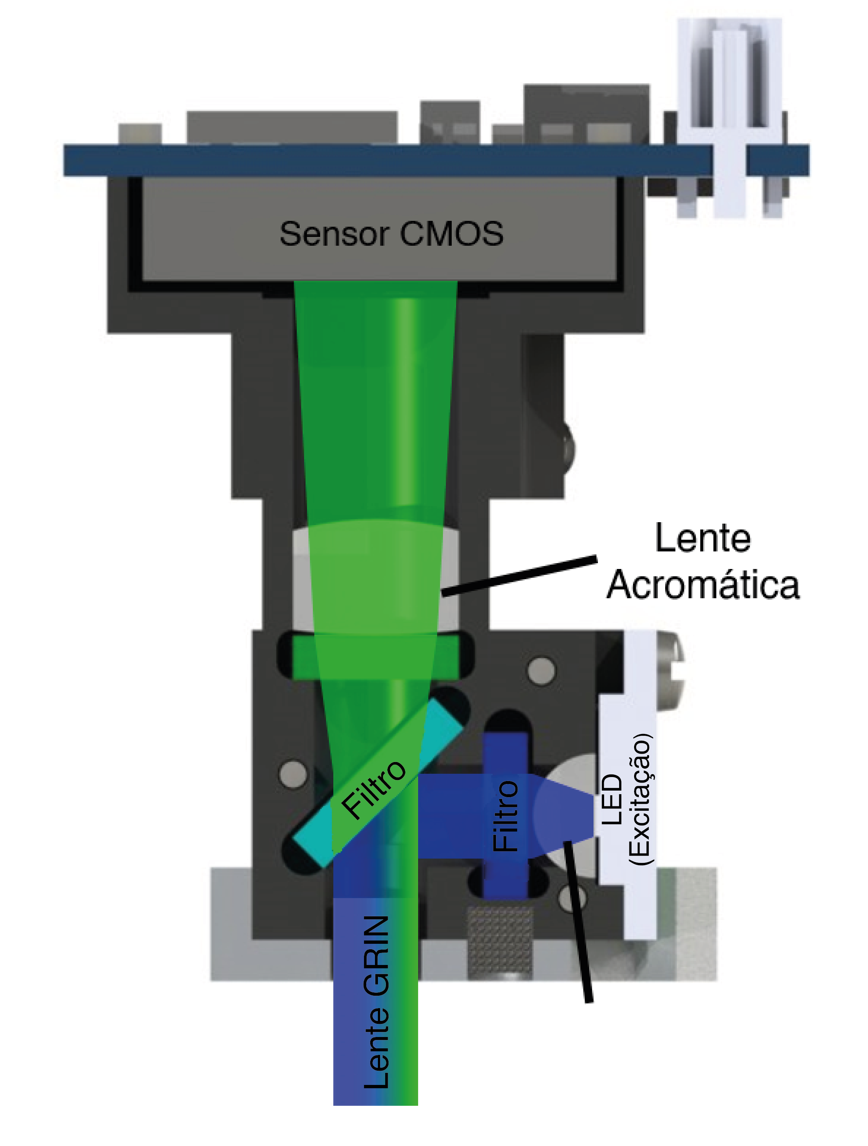

**Figura 6 - Representação esquemática do caminho óptico do sistema Miniscope.**

A luz de excitação (faixa azul) é emitida pelo LED, passa pelo filtro de excitação e é refletida pelo espelho dicróico em direção à lente GRIN (Gradient Index), que focaliza o feixe no tecido cerebral alvo. A fluorescência emitida pelos indicadores de cálcio (faixa verde) retorna através da lente GRIN, atravessa o espelho dicróico e o filtro de emissão, sendo posteriormente focalizada pela lente acromática sobre o sensor de imagem CMOS para captura dos dados. Adaptado de Miniscope.org (2025).

Esta abordagem metodológica permite o registro da dinâmica de grandes populações neuronais, possibilitando correlacionar a atividade de centenas de células individuais com eventos comportamentais específicos em tempo real (Cai et al., 2016).

A capacidade de rastrear as mesmas células ao longo de dias ou semanas torna essa ferramenta ideal para o estudo da consolidação da memória e do reconhecimento social, superando as limitações temporais das técnicas histológicas estáticas.

Ademais, a natureza *open-source* do projeto *UCLA Miniscope* encoraja tais adaptações, visto que a replicação da técnica em diferentes laboratórios frequentemente esbarra em variações de infraestrutura local e equipamentos estereotáxicos disponíveis (Aharoni et al., 2019).

Embora a literatura descreva protocolos gerais para a implantação de lentes GRIN e posterior acoplamento do miniscope, a transposição dessas etapas para a realidade laboratorial local implicou ajustes cuidadosos e sucessivas alterações de projeto. As soluções desenvolvidas ao longo desse processo foram fundamentais para garantir precisão estereotáxica e a segurança dos animais.

De forma geral, a implantação bem-sucedida da técnica exigiu a superação de três desafios centrais: (1) a preparação adequada para a aspiração tecidual e realização da craniotomia; (2) a inserção precisa e protegida da lente GRIN; e (3) o desenvolvimento de suportes específicos capazes de estabilizar tanto a lente quanto o conjunto cirúrgico no aparelho estereotáxico. As adaptações realizadas em cada uma dessas etapas garantiram a confiabilidade das cirurgias e permitiram um nível de precisão compatível com o exigido para o imageamento do hipocampo.

# RESULTADOS

## OS ANIMAIS SÃO CAPAZES DE EXPRESSAR MEMÓRIA SOCIAL NO CONTEXTO PADRÃO, EM AMBOS MÉTODOS DE ANÁLISE

A capacidade de reconhecimento social dos animais no contexto padrão foi avaliada por um método manual e outro automático pelo Behavython (BY). Os resultados indicam de forma robusta a presença de memória social. A evidência primária reside na diminuição do tempo de investigação durante a fase de teste em comparação com a fase de treino, um comportamento indicativo de reconhecimento do animal-estímulo familiar.

A análise do tempo de investigação (Gráficos C e D) revela uma redução estatisticamente significativa entre as fases. Pelo método manual, o tempo de exploração no teste foi significativamente menor que no treino (teste t pareado: t(11)=4,209; p=0,0015). Este achado foi também encontrado quando realizado pela análise automática, que demonstrou uma diferença ainda mais pronunciada (t(11)=4,785; p=0,0006). Esta diminuição do interesse exploratório na segunda exposição ao mesmo estímulo social é um marcador comportamental clássico para a evocação de memória de reconhecimento.

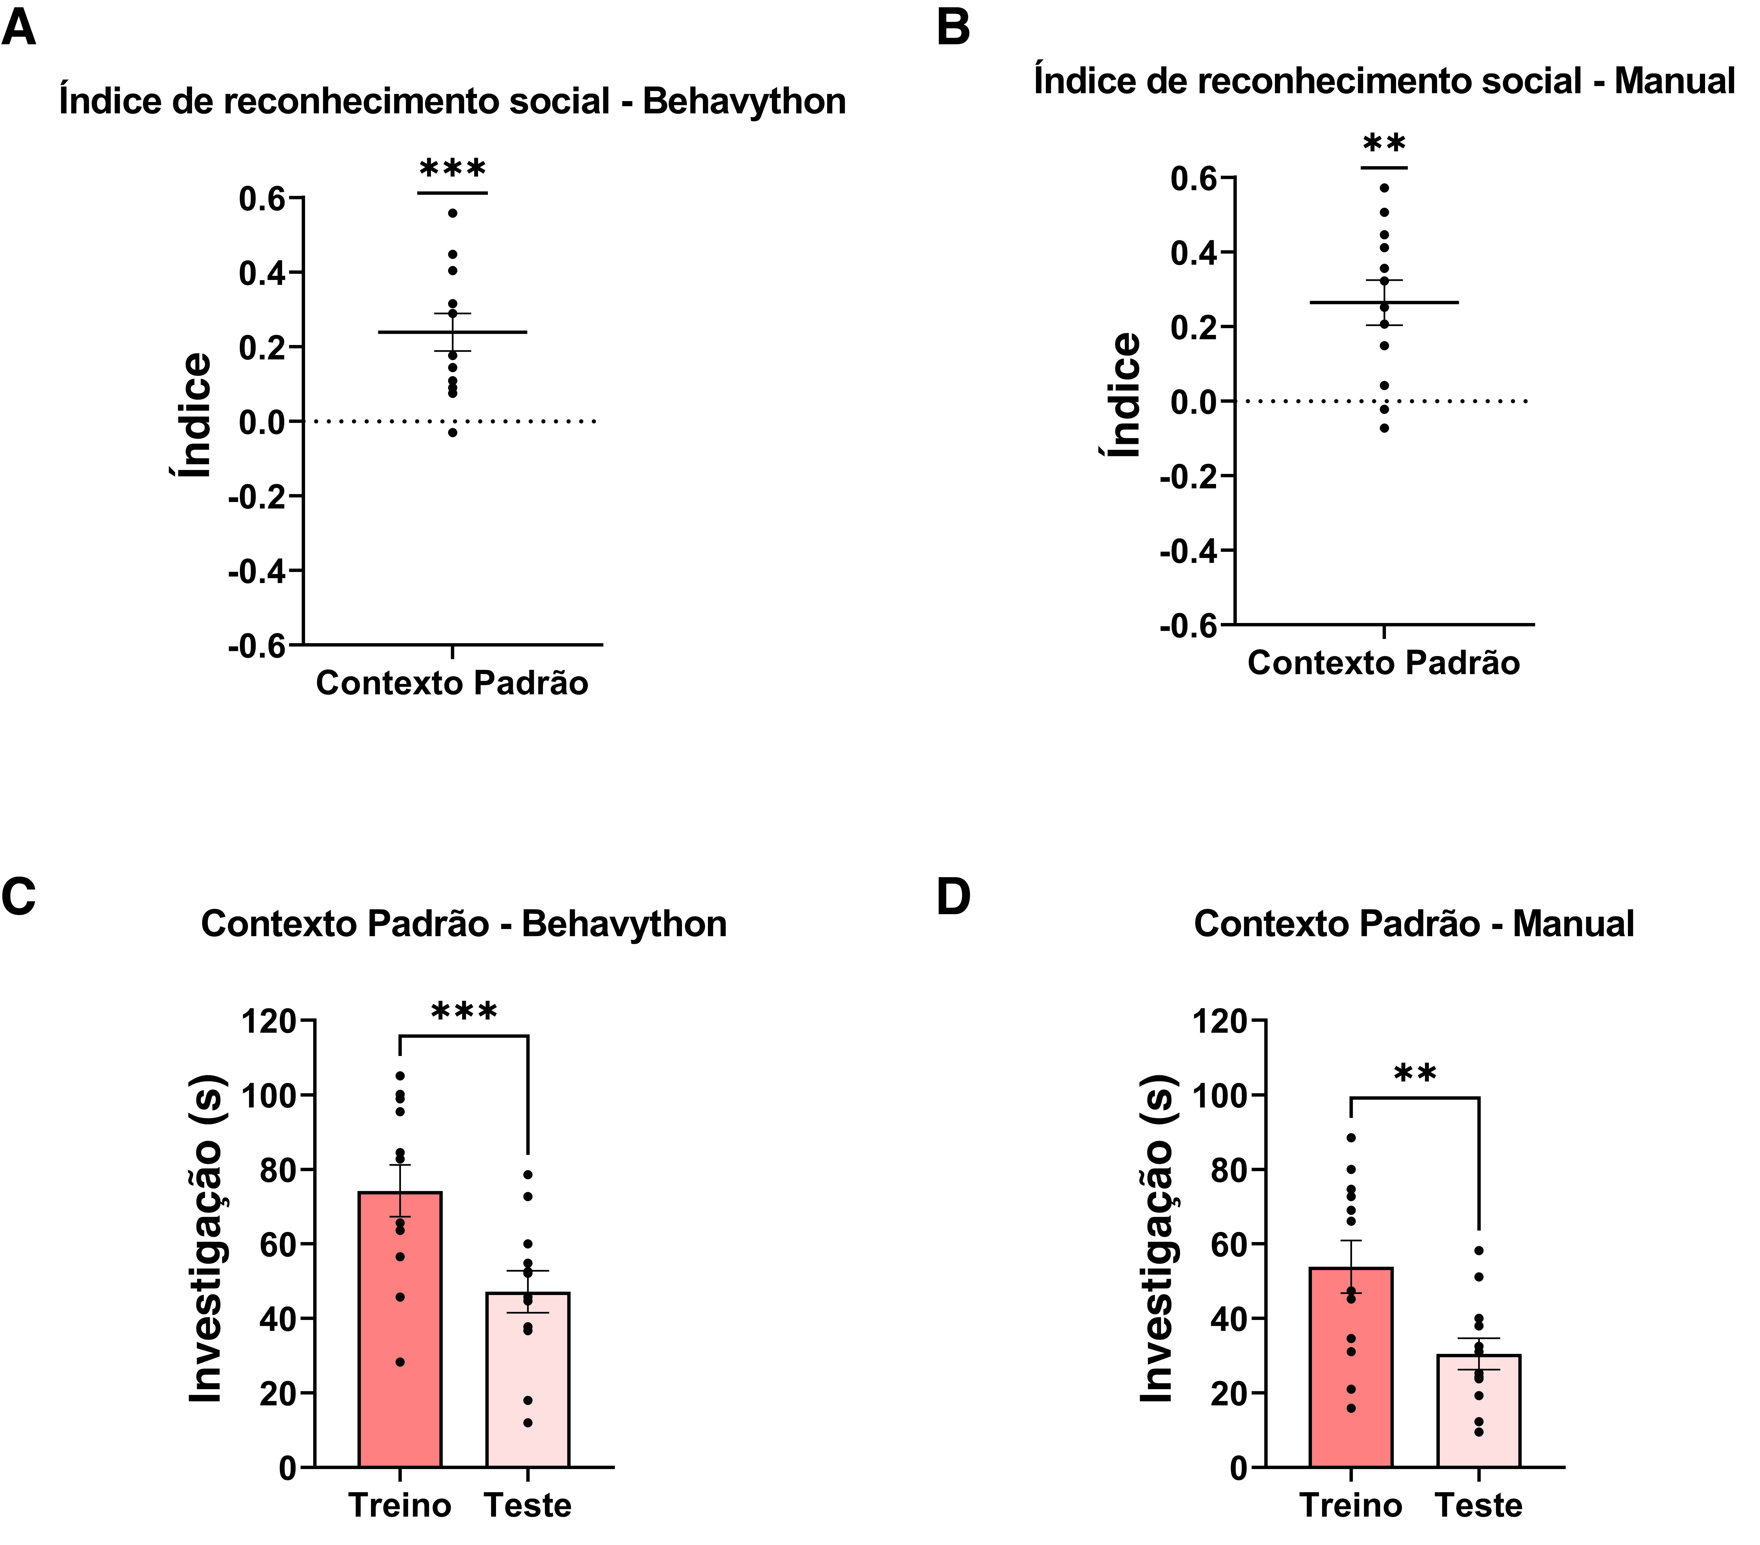Essa diferença também é revelada quando o índice de reconhecimento social (IRS) é calculado (Gráficos A e B). Em consonância com os dados de tempo de investigação, o índice médio em ambas as análises foi significativamente superior ao valor teórico de zero, que representa a presença de memória. A análise manual resultou em um índice significativamente positivo (teste t de uma amostra: t(11)=4,374; p=0,0011), assim como a análise automática BY (t(11)=4,748; p=0,0006). Em conjunto, a convergência dos resultados obtidos por diferentes métricas e métodos de quantificação sustenta solidamente a conclusão de que os animais expressaram memória social no Contexto padrão.

**Figura 7 - A memória social é expressa no Contexto padrão.**

Gráficos superiores representam o índice de reconhecimento social, obtido pela análise automática (A) e manual (B). Cada ponto representa um animal individual, com a linha contínua indicando a média do grupo. A linha pontilhada em zero corresponde ao nível de não reconhecimento. Gráficos inferiores apresentam o tempo total de investigação (em segundos) durante a fase de treino e teste, analisado pelo método automático (C) e manual (D). As barras indicam a média + EPM, com os pontos individuais sobrepostos. Os asteriscos denotam a significância estatística (**p < 0,01; ***p < 0,001). As análises foram realizadas utilizando o teste t de Student (Uma amostra para o IRS comparando com o valor hipotético de zero).

## OS ANIMAIS SÃO CAPAZES DE EXPRESSAR MEMÓRIA SOCIAL NO CONTEXTO MULTISSENSORIAL, EM AMBOS MÉTODOS DE ANÁLISE

Agora a investigação da memória social foi realizada no contexto multissensorial por meio de utilizando as mesmas métricas aplicadas ao contexto padrão. Os resultados obtidos de forma independente por ambas as abordagens indicam consistentemente que os animais foram capazes de expressar memória de reconhecimento também neste contexto.

A análise do tempo de investigação (Gráficos C e D) demonstrou uma redução estatisticamente significativa na exploração do animal-estímulo da fase de treino para a de teste. Na análise manual, essa diminuição foi significativa (teste t pareado: t(11)=2,595; p=0,0249). De forma similar, a análise automática (BY) corroborou este achado, confirmando que o tempo de investigação no teste foi significantemente menor (t(11)=2,271; p=0,0442).

Essa diferença também é revelada quando o índice de reconhecimento social (IRS) é calculado (Gráficos A e B). A análise manual revelou um índice médio significativamente positivo (t(11)=2,588; p=0,0252). Este resultado foi replicado pela análise automática, que também apontou um índice médio significantemente maior que o acaso (t(11)=2,401; p=0,0352). A convergência dos resultados, tanto na análise do tempo de exploração quanto no índice de reconhecimento, sustenta a conclusão de que os animais demonstraram memória social também no Contexto multissensorial.

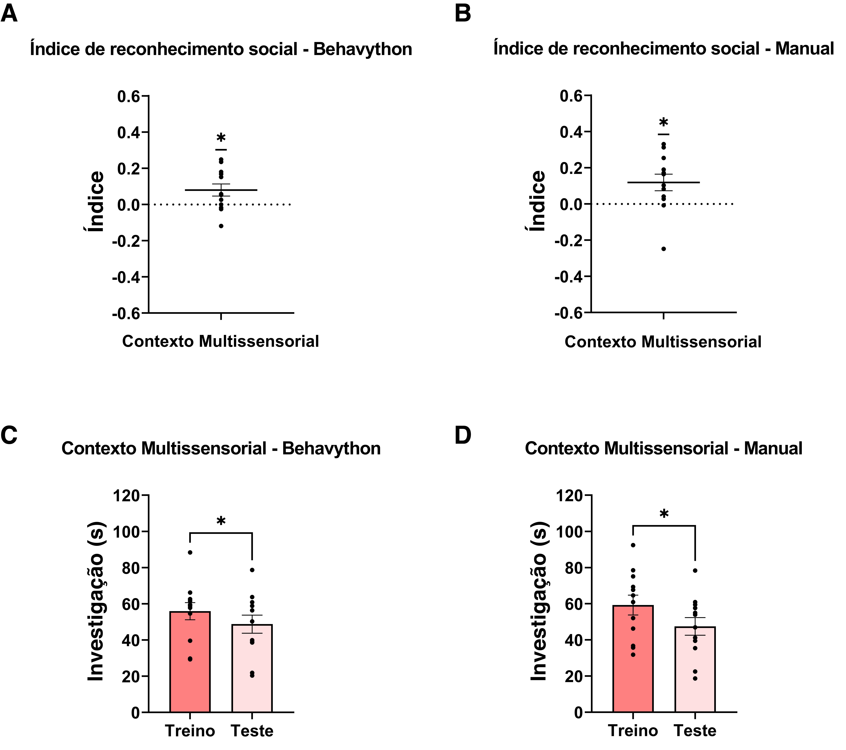

**Figura 8 - A memória social é expressa no Contexto multissensorial.**

Gráficos superiores representam o índice de reconhecimento social, calculado através da análise automática (A) e manual (B). Cada ponto representa um animal individual, e a linha contínua indica a média do grupo. A linha pontilhada em zero representa o nível do acaso. Gráficos inferiores ilustram o tempo total de investigação (em segundos) durante a fase de treino (vermelho) e teste (azul), conforme quantificado pelo método automático (C) e manual (D). As barras representam a média + EPM, com os pontos individuais sobrepostos. Os asteriscos indicam diferença estatisticamente significativa (p < 0,05). Os dados foram analisados utilizando teste t de Student (Uma amostra para o IRS comparando com o valor hipotético de zero).

## EXISTE UMA CORRELAÇÃO ENTRE A ANÁLISE AUTOMÁTICA E MANUAL

A fim de confirmar a validade dos resultados advindos da análise automática, foi realizada uma correlação de Pearson para comparar os resultados obtidos através da análise manual realizada por um avaliador experiente, considerada o padrão-ouro. A avaliação foi conduzida nos dois cenários distintos possíveis (Contexto padrão e Contexto multissensorial) e abrangeu tanto a fase de treino quanto a de teste, conforme visualmente representado nos gráficos de dispersão da imagem. Em todas as condições analisadas, foi encontrada uma correlação positiva, forte e estatisticamente significativa, indicando um alto grau de associação entre os dois métodos.

No Contexto padrão, a fase de treino (Gráfico A) já demonstrou uma correlação alta entre os métodos automático e manual (r=0,9700; R2=0,9409; p<0,0001). Na fase de teste subsequente (Gráfico B), a correlação permaneceu forte e altamente significativa (r=0,8782; R2=0,7712; p=0,0002), confirmando a capacidade de generalização do modelo.

A análise do Contexto multissensorial revelou um desempenho ainda mais notável. A fase de treino (Gráfico C) apresentou uma correlação muito forte (r=0,9684; R2=0,9377; p<0,0001), similar à observada no Contexto padrão. Contudo, foi na fase de teste (Gráfico D) que a ferramenta demonstrou sua maior precisão, atingindo uma correlação quase perfeita (r=0,9917; R2=0,9835; p < 0,0001). Os dados ainda mostram um acoplamento ainda melhor quando vemos que o R2 indica que mais de 98% da variância dos dados manuais é prevista pelo método Behavython, sugerindo uma aplicabilidade e confiabilidade elevadas.

Em conjunto, estes resultados validam o método de análise automática como uma alternativa precisa à análise manual. A consistência dos altos valores de correlação e a significância estatística em diferentes contextos e fases (treino e teste) sustentam a sua utilização como uma ferramenta eficaz, capaz de otimizar o processo de análise de dados, reduzindo o tempo e a potencial subjetividade associados ao método manual.

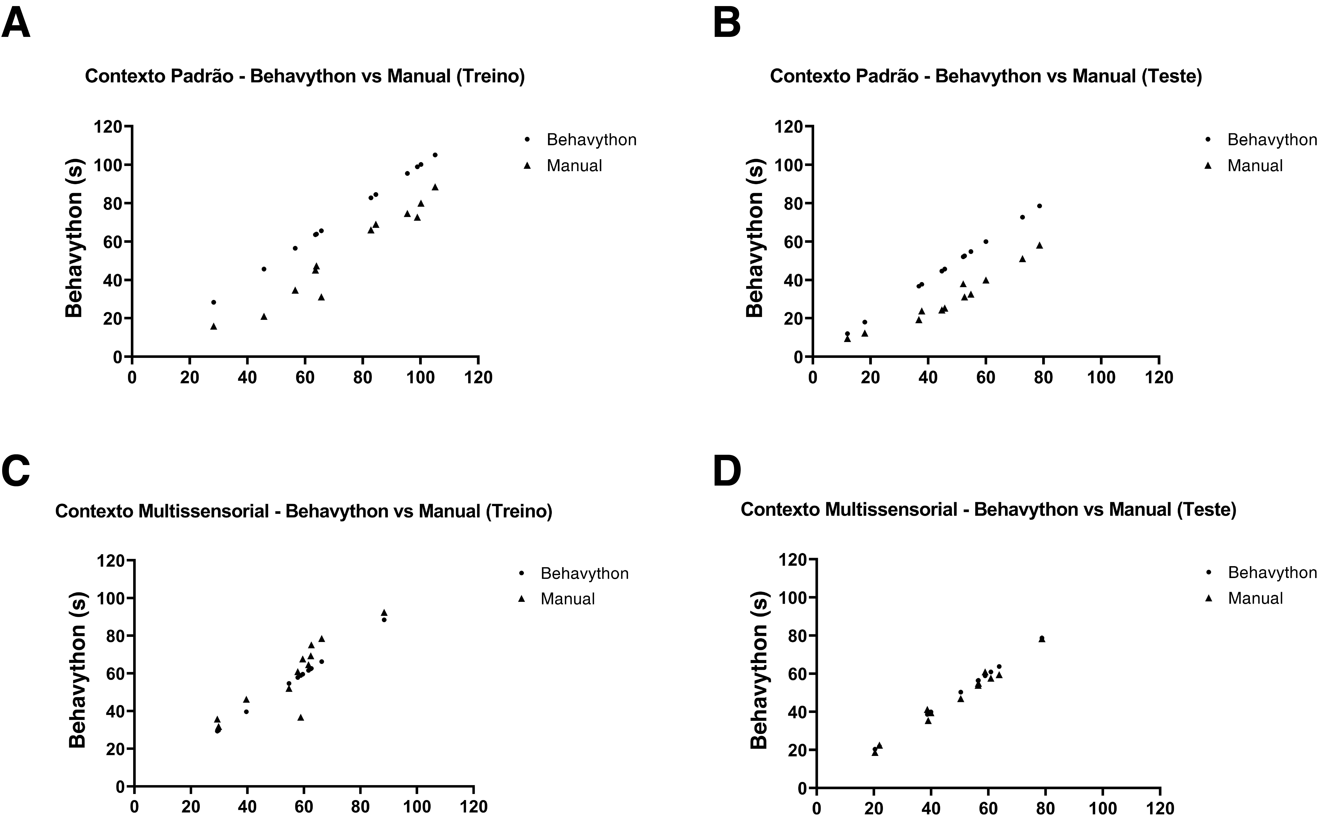

**Figura 9 - Correlação entre os métodos de análise automático e manual.**

Gráficos de dispersão ilustrando a associação entre o tempo de investigação (s) quantificado pelo método automático (eixo Y) e o método manual (eixo X). A análise foi realizada em duas condições experimentais distintas, Contexto padrão e Contexto multissensorial, e em duas fases, treino e teste. Os painéis detalham as correlações para: (A) Contexto padrão, fase de treino; (B) Contexto padrão, fase de teste; (C) Contexto multissensorial, fase de treino; e (D) Contexto multissensorial, fase de teste. Cada ponto representa um par de dados de um único animal, e a distribuição linear dos pontos indica uma forte correlação positiva entre as duas formas de análise.

## ****O CONTEXTO MULTISSENSORIAL MODULA DISCRETAMENTE A LOCOMOÇÃO BASAL, INDEPENDENTEMENTE DA SESSÃO.****

Com o objetivo de descartar que as diferenças observadas na expressão da memória social fossem secundárias a alterações globais de atividade locomotora, foram analisados parâmetros básicos de exploração, especificamente a distância total percorrida e a velocidade média, durante as fases de treino e teste, em ambos os contextos experimentais (Figura 10).

Para a velocidade média, a ANOVA de duas vias não revelou efeito principal de Sessão (F (1, 11) = 1,22; P=0,2923), nem interação Sessão/Contexto (F (1,11) = 0,572; P=0,465). Foi observado, entretanto, um efeito principal de Contexto (p=0,035), o qual explicou 10,04% da variância total. Apesar do efeito global de contexto detectado pela ANOVA, nenhuma das comparações múltiplas pós-hoc com correção de Bonferroni revelou diferenças estatisticamente significativas entre pares específicos.

De forma consistente, a análise da distância total percorrida também não indicou efeito principal de Sessão (F (1, 11) = 1,13; P=0,310), nem interação Sessão/Contexto (F (1, 11) = 0,49; P=0,497). Observou-se um efeito principal de Contexto (F (1, 11) = 5,608; P=0,037). Assim como observado para a velocidade média, nenhuma das comparações múltiplas entre condições específicas atingiu significância estatística.

Esses resultados indicam que o contexto multissensorial modula discretamente o nível basal de atividade locomotora, de maneira independente da sessão experimental, sugerindo que as alterações observadas nos parâmetros de investigação social não podem ser atribuídas a prejuízos motores globais ou diferenças gerais de exploração, mas refletem mudanças específicas na estratégia comportamental adotada pelos animais.

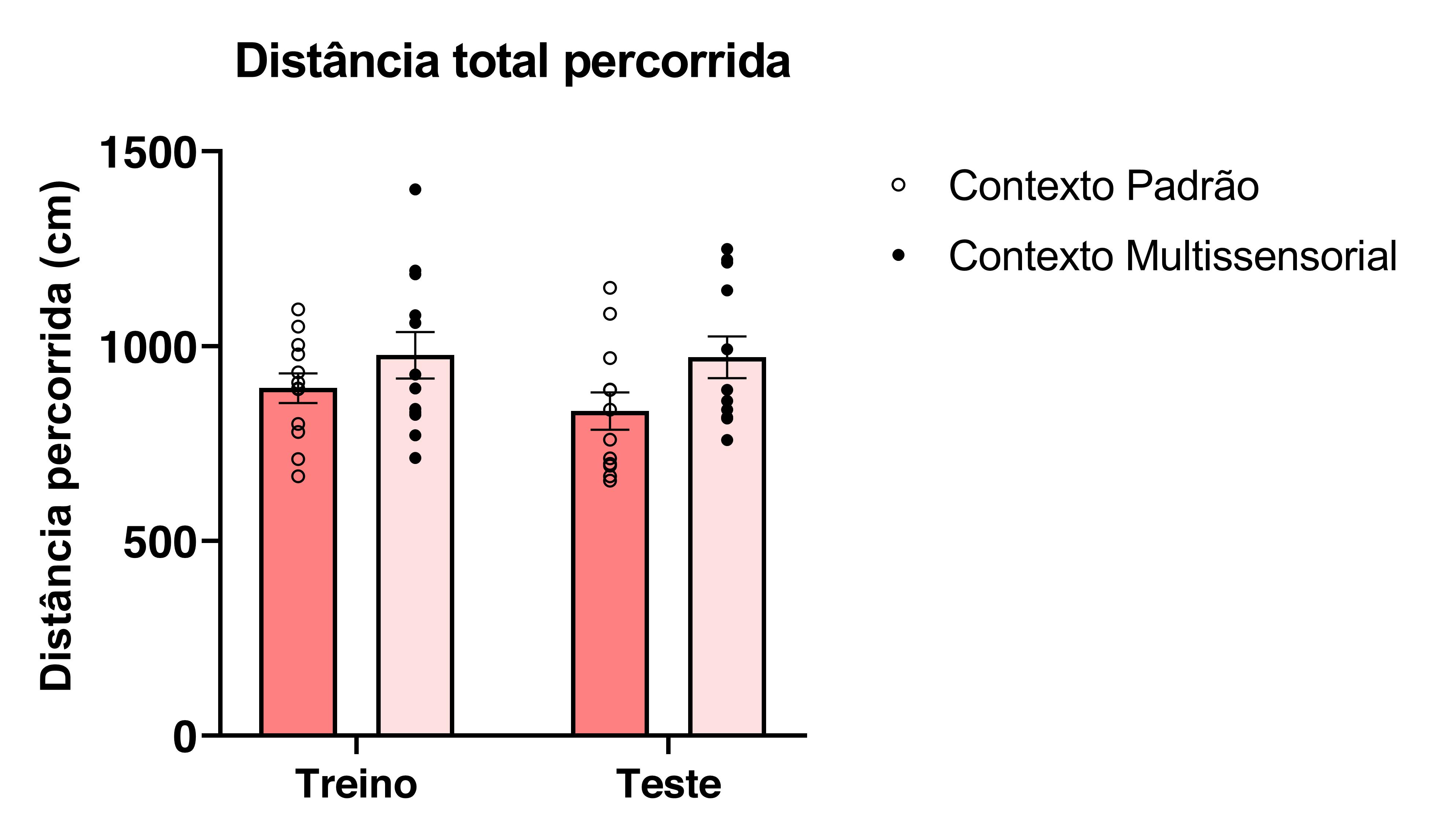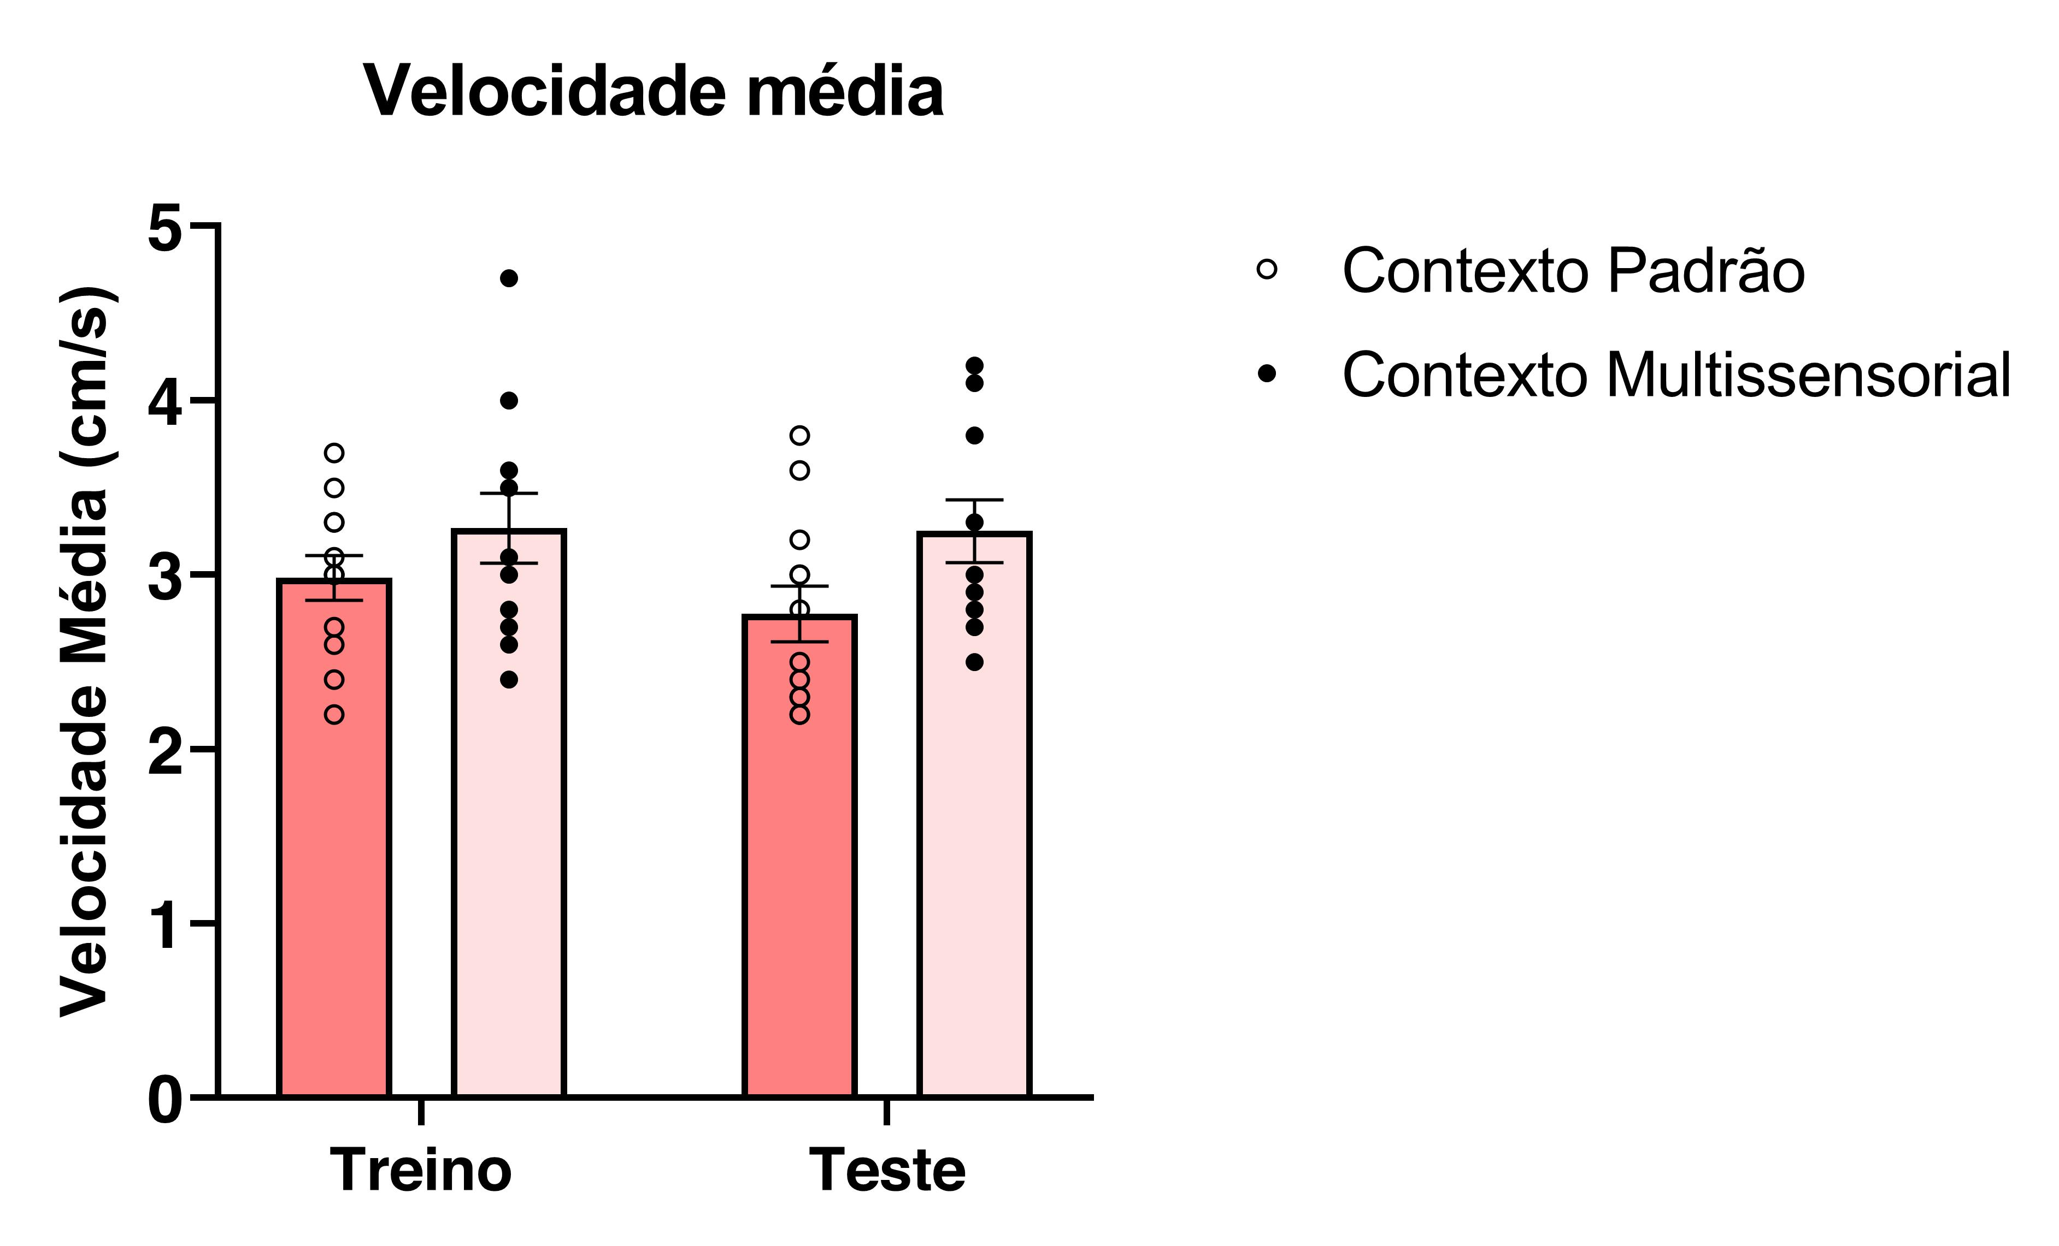

**Figura 10 - Distância total percorrida e velocidade média em cada contexto.**

Análises feitas durante as sessões de treino e teste nos contextos padrão e multissensorial. Os dados são apresentados como média ± erro padrão da média, com pontos individuais representando cada animal.

## O CONTEXTO MULTISSENSORIAL NÃO ALTERA A FREQUÊNCIA GLOBAL DE EXPLORAÇÃO SOCIAL.

Antes de analisar parâmetros espaciais e decisórios do comportamento de aproximação social, avaliamos se o número total de eventos exploratórios diferia entre contextos e sessões, como uma medida global de engajamento exploratório.

Observou-se um efeito principal de sessão, com uma redução modesta no número de eventos do treino para o teste, independentemente do contexto experimental (ANOVA de duas vias, efeito de sessão: F(1,11) = 4,94; p=0,048). Análises pós-hoc com correção de Bonferroni não revelaram diferenças significativas entre pares específicos de condições.

Esses resultados indicam que o contexto multissensorial não altera a frequência global de exploração social, e que a redução observada ao longo das sessões é compatível com um processo geral de aprendizado. Assim, as análises subsequentes focam em aspectos qualitativos e decisórios do comportamento, não sendo atribuíveis a diferenças grosseiras na atividade exploratória total.

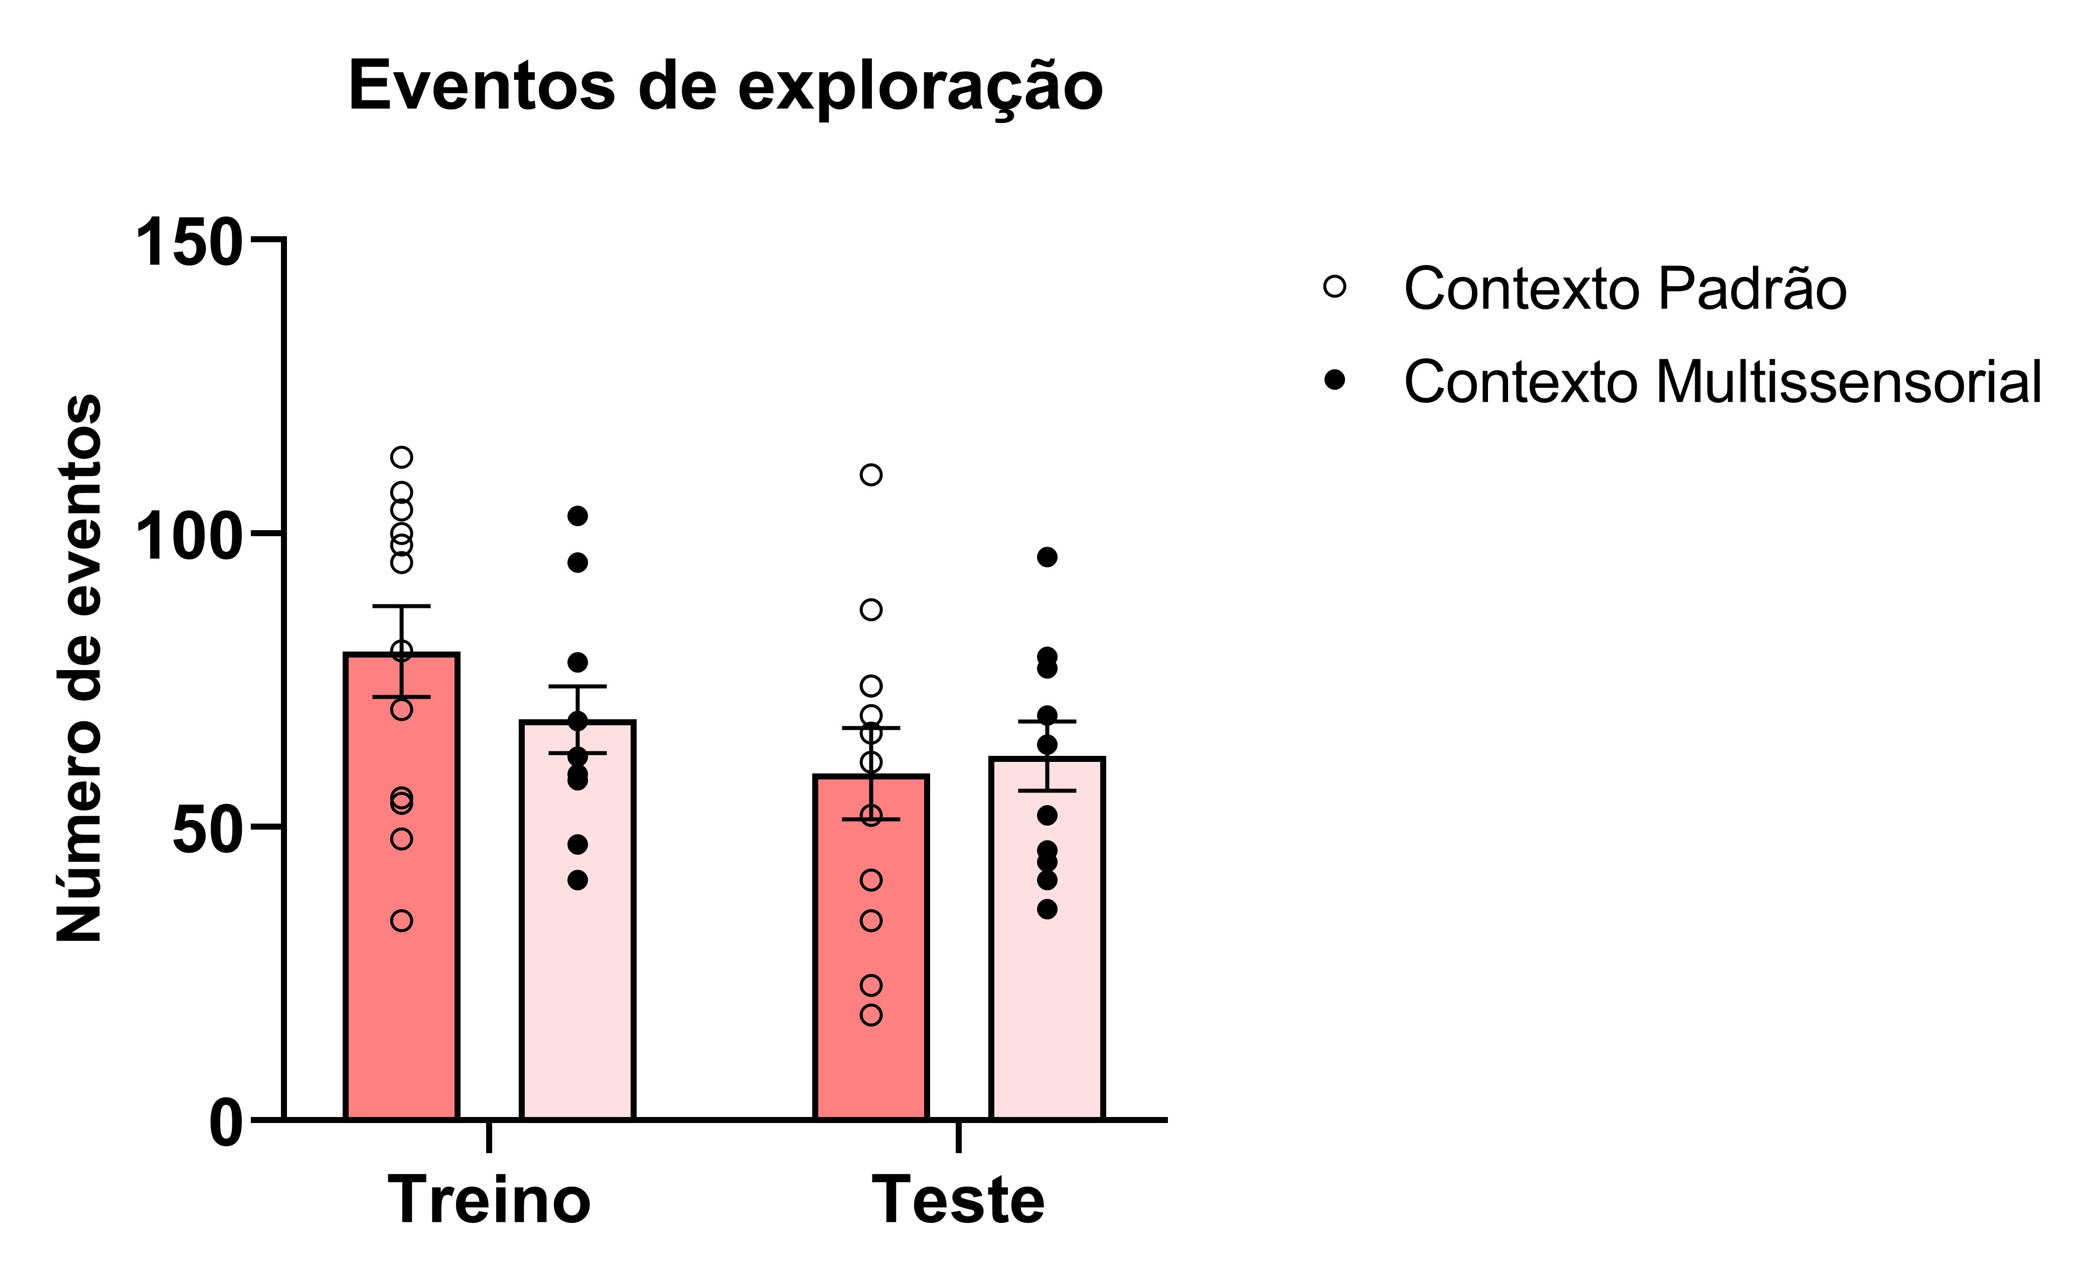

**Figura 11 - Eventos de exploração social em cada sessão e contexto.**

Os dados são apresentados como média ± EPM, com pontos individuais representando cada animal.

## DINÂMICA DA ORGANIZAÇÃO TEMPORAL DO RECONHECIMENTO SOCIAL NO CONTEXTO MULTISSENSORIAL

Buscando caracterizar aspectos mais finos da organização temporal do comportamento de investigação social, foi analisado o intervalo médio de tempo entre eventos consecutivos de investigação durante as fases de treino e teste, em ambos os contextos experimentais (Figura 12).

A análise por ANOVA de duas vias revelou efeitos principais limítrofes de Sessão (F (1, 11) = 4,638; P=0,0543), Contexto (F (1, 11) = 1,217; P=0,2936), nem interação Sessão × Contexto (F (1, 11) = 3,413; P=0,0917). A maior parcela da variância foi atribuída a diferenças interindividuais (40,08%), indicando elevada heterogeneidade entre animais na organização temporal dos eventos.

Apesar da ausência de efeitos globais detectáveis pela ANOVA, a análise de comparações pareadas com correção de Bonferroni revelou diferenças específicas envolvendo a condição de teste no contexto padrão. Observou-se um aumento significativo do intervalo médio entre eventos no teste em relação ao treino no contexto padrão (p=0,0307), bem como quando comparado ao treino no contexto multissensorial (p=0,0269). Nenhuma diferença significativa foi observada envolvendo a condição de teste no contexto multissensorial.

A coexistência de comparações pareadas significativas na ausência de efeitos principais ou interação na ANOVA reflete a natureza condição-específica e heterogênea desse fenômeno, que não se manifesta de forma uniforme ao longo de todos os fatores experimentais. Em particular, o aumento do intervalo entre eventos emerge de maneira consistente apenas no teste realizado no contexto padrão, enquanto esse padrão de reorganização temporal não é observado no contexto multissensorial.

Esses resultados sugerem que, embora a memória social seja evocada em ambos os contextos, a estruturação temporal típica associada à evocação eficiente da memória de reconhecimento social ocorre preferencialmente no contexto padrão. A ausência desse padrão no contexto multissensorial aponta para uma expressão comportamental menos organizada, motivando análises subsequentes focadas na caracterização detalhada das estratégias de aproximação, hesitação e interrupção da investigação social sob condições de maior carga contextual.

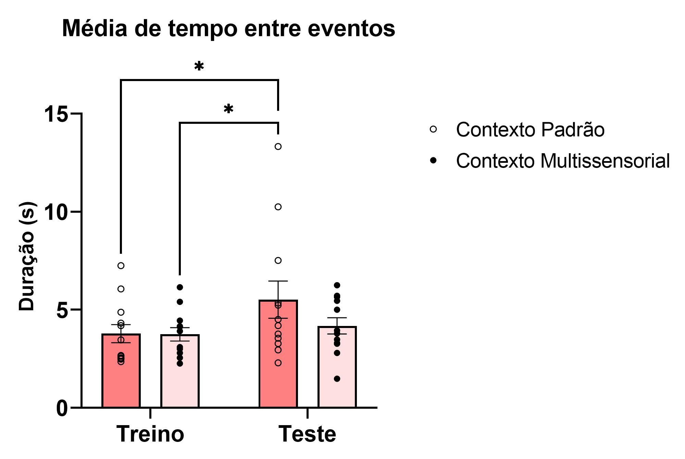

**Figura 12 - Dinâmica temporal de exploração em cada sessão e contexto.**

Os dados são apresentados como média ± erro padrão da média, com pontos individuais representando cada animal. As diferenças estatísticas significativas entre condições são indicadas por asterisco (p < 0,05).

## EXPLORAÇÃO VERTICAL DO AMBIENTE AUMENTA NO TESTE MULTISSENSORIAL

A análise do tempo de rearing sem suporte foi incluída como um indicador de exploração vertical do ambiente, isto é, um comportamento tipicamente associado à amostragem de pistas contextuais, e, portanto, potencialmente concorrente com a exploração social (Figura 11). A ANOVA de duas vias revelou um efeito principal de Sessão (F (1, 11) = 17,27; P=0,0016) e um efeito principal de Contexto (F (1, 11) = 9,032; P=0,0120), enquanto a interação Sessão × Contexto mostrou um resultado limítrofe (F (1, 11) = 4,684; P=0,0533), indicando que o padrão deve ser interpretado com cautela.

Nas comparações múltiplas com correção de Bonferroni, não foi observada diferença entre os contextos durante o treino nem evidência de mudança do treino para o teste no contexto padrão. Em contraste, verificou-se um aumento consistente do rearing sem suporte no teste multissensorial, tanto quando comparado ao treino padrão (p=0,0031) quanto ao treino multissensorial (p=0,0039). A comparação direta entre contextos no teste apresentou apenas um efeito limítrofe após correção (p=0,0500), não permitindo concluir de forma robusta por uma diferença entre contextos nessa fase.

Em conjunto, esses resultados indicam que, particularmente no contexto multissensorial, os animais alocam mais tempo a um comportamento de exploração do ambiente durante o teste, compatível com maior processamento de pistas contextuais. Embora esse achado, por si só, não demonstre diretamente um mecanismo atencional, ele é consistente com a interpretação de que a carga contextual do ambiente multissensorial pode competir com a exploração social por recursos comportamentais, contribuindo para uma expressão distinta do repertório exploratório quando a memória social é evocada.

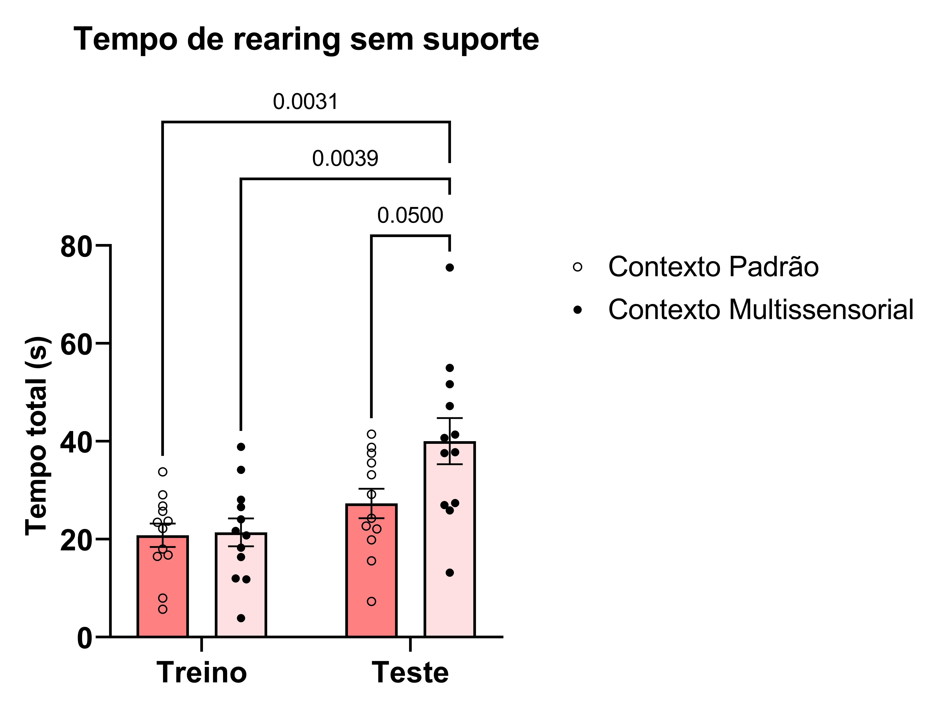

**Figura 13 - Tempo total de rearing sem suporte em cada sessão e contexto.**

Os dados são apresentados como média ± erro padrão da média, com pontos individuais representando cada animal. Diferenças estatisticamente significativas entre condições são indicadas pelos valores de p ajustados mostrados na figura.

## REORGANIZAÇÃO DA INVESTIGAÇÃO SOCIAL NO TESTE EM FUNÇÃO DO CONTEXTO

Para adentrar ainda mais na dinâmica da atividade durante as sessões, foi feita a proporção de eventos classificados como “investigação” e então foram analisados por ANOVA de duas vias (Figura 14). Não foram detectados efeitos principais de Sessão (F (1, 11) = 1,644; P=0,2262) ou de Contexto (F (1, 11) = 2,376; P=0,1515). Em contraste, observou-se uma interação significativa entre sessão e contexto (F (1, 11) = 8,253; P=0,0152), indicando que a diferença entre treino e teste depende do contexto experimental.

Nas comparações múltiplas (Tukey), não houve diferença entre contextos no treino (p=0,9156), e não se detectou mudança entre sessões no contexto multissensorial (p=0,7955). No contexto padrão, observou-se uma redução modesta do treino para o teste (p=0,0400). Além disso, durante o teste, a proporção diferiu entre contextos (p=0,0252).

Em conjunto, esses dados indicam que a composição relativa de eventos de investigação é modulada pelo contexto especificamente na fase de teste, em vez de refletir um deslocamento global por sessão ou por contexto isoladamente. Esse padrão é consistente com a interpretação de que a carga contextual do ambiente multissensorial altera a organização do repertório exploratório durante a evocação, compatível com um cenário de competição por recursos entre o processamento do ambiente e a seleção/estruturação de ações de investigação, sem implicar necessariamente redução absoluta de comportamento social.

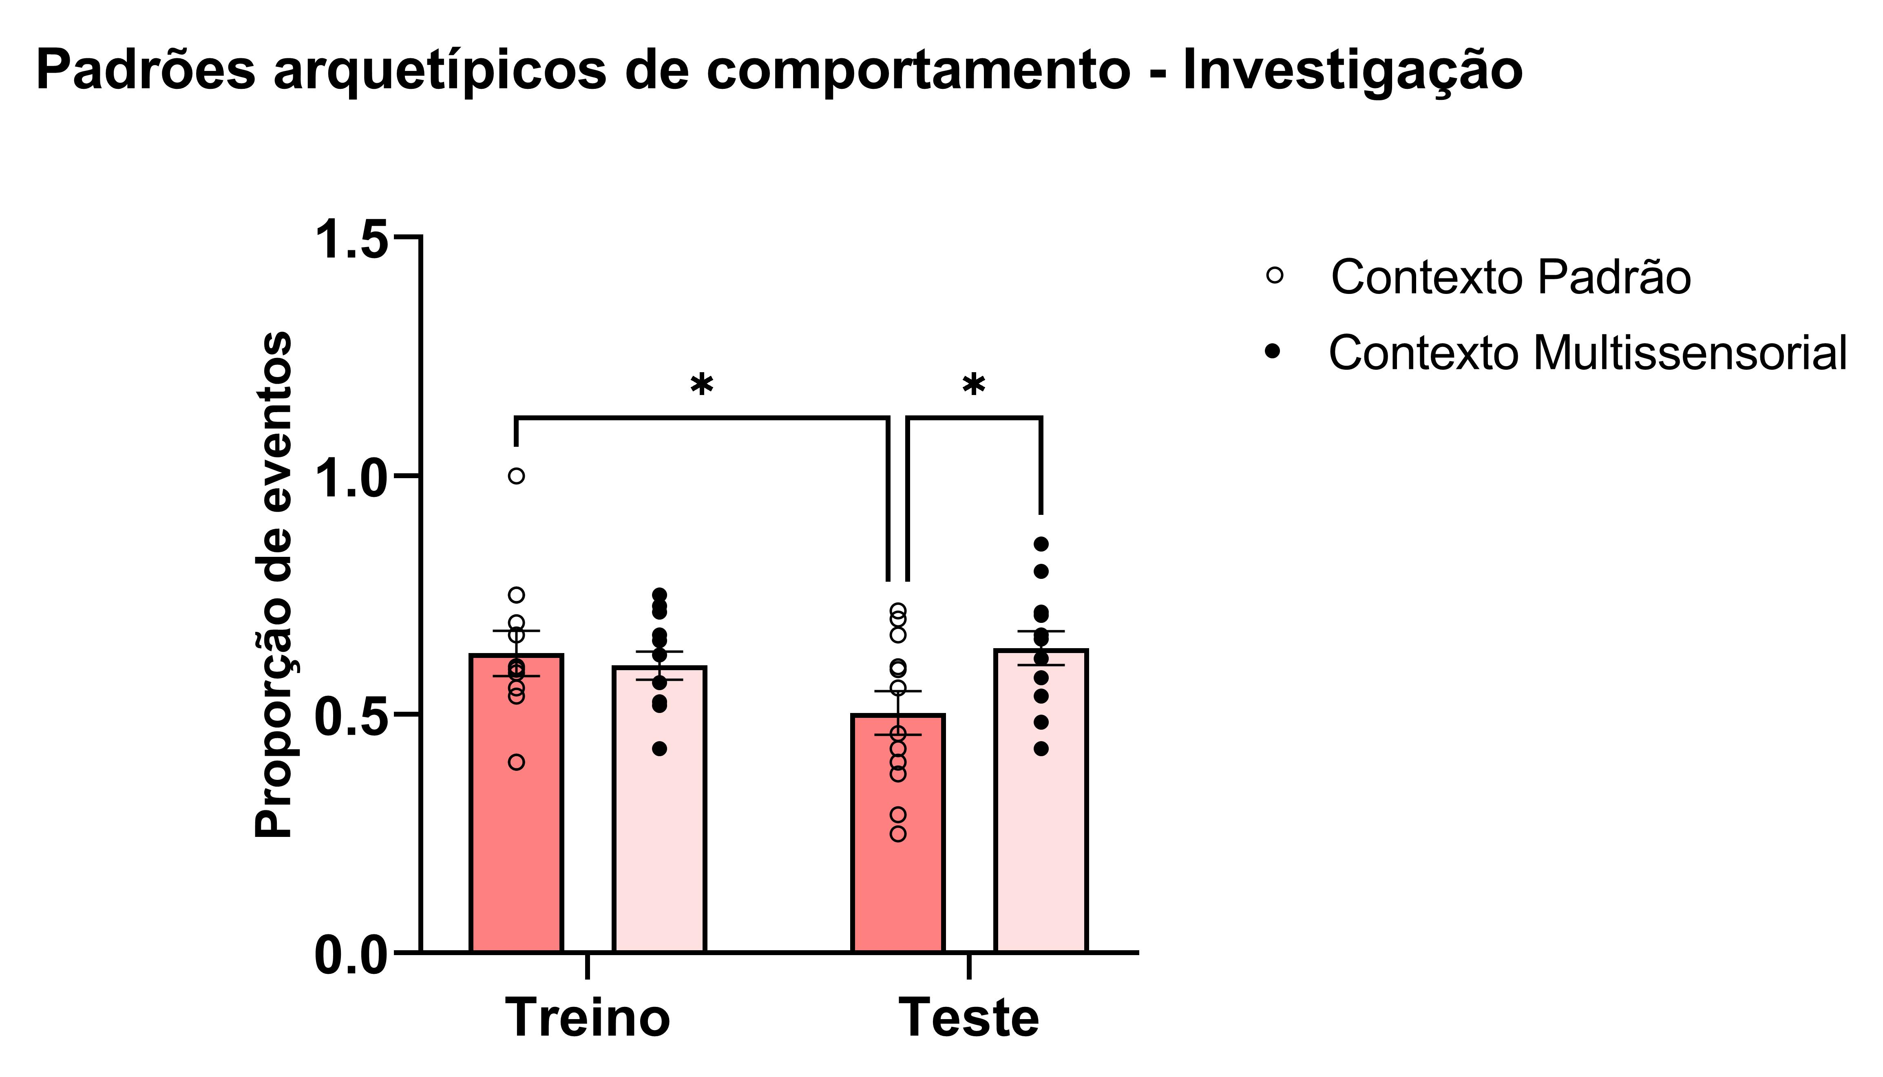

**Figura 14 - Proporção de investigação em cada sessão e contexto.**

Os dados são apresentados como média ± erro padrão da média, com pontos individuais representando cada animal. Diferenças estatisticamente significativas entre condições são indicadas por asterisco (p < 0,05).

## REORGANIZAÇÃO CONTEXTUAL DOS EVENTOS DE APENAS APROXIMAÇÃO DURANTE O TESTE

Como o contexto multissensorial pode introduzir pistas concorrentes capazes de alterar a seleção e a encadeação de ações durante a interação, avaliamos se a evocação no teste estaria associada a uma reorganização qualitativa do repertório, e não apenas a mudanças na quantidade total de exploração. Para isso, quantificamos a proporção de eventos pertencentes a arquétipos específicos de sequência, incluindo a categoria “apenas aproximação”, que captura episódios em que o animal se aproxima, mas não progride para estados subsequentes da interação. Para cada animal, a proporção foi definida como:

$$\text{Proporção}=\frac{N(\text{apenas aproximação})}{N(\text{apenas aproximação })+N(\text{colisão})+N(\text{retirada abortiva})}$$

A proporção de eventos classificados como “apenas aproximação” foi analisada por ANOVA de duas vias (Figura 1). Não foram observados efeitos principais de Sessão (F (1, 11) = 0,3486; P=0,5669) nem de Contexto (F (1, 11) = 3,418; P=0,0915). Em contraste, foi detectada uma interação significativa entre sessão e contexto (F (1, 11) = 5,656; P=0,0366), indicando que a influência do contexto na proporção de “apenas aproximação” depende da fase da tarefa. Nas comparações múltiplas com correção de Bonferroni, não houve diferença entre contextos durante o treino. No teste, contudo, observou-se diferença entre contextos (p=0,0406), com maior proporção de eventos de “apenas aproximação” no contexto padrão. Em conjunto, esses dados sugerem que a composição relativa desse tipo de evento é modulada pelo contexto especificamente no teste, consistente com uma reorganização discreta do repertório de aproximação sob maior carga contextual, sem implicar alteração global por sessão.

Notavelmente, esse padrão converge com a modulação observada na proporção de eventos de investigação, indicando que a diferença entre contextos no teste se expressa sobretudo como uma redistribuição entre categorias de ação (i.e.:, aproximações que não evoluem versus eventos de investigação), o que é compatível com uma alteração na organização do repertório sob maior carga contextual.

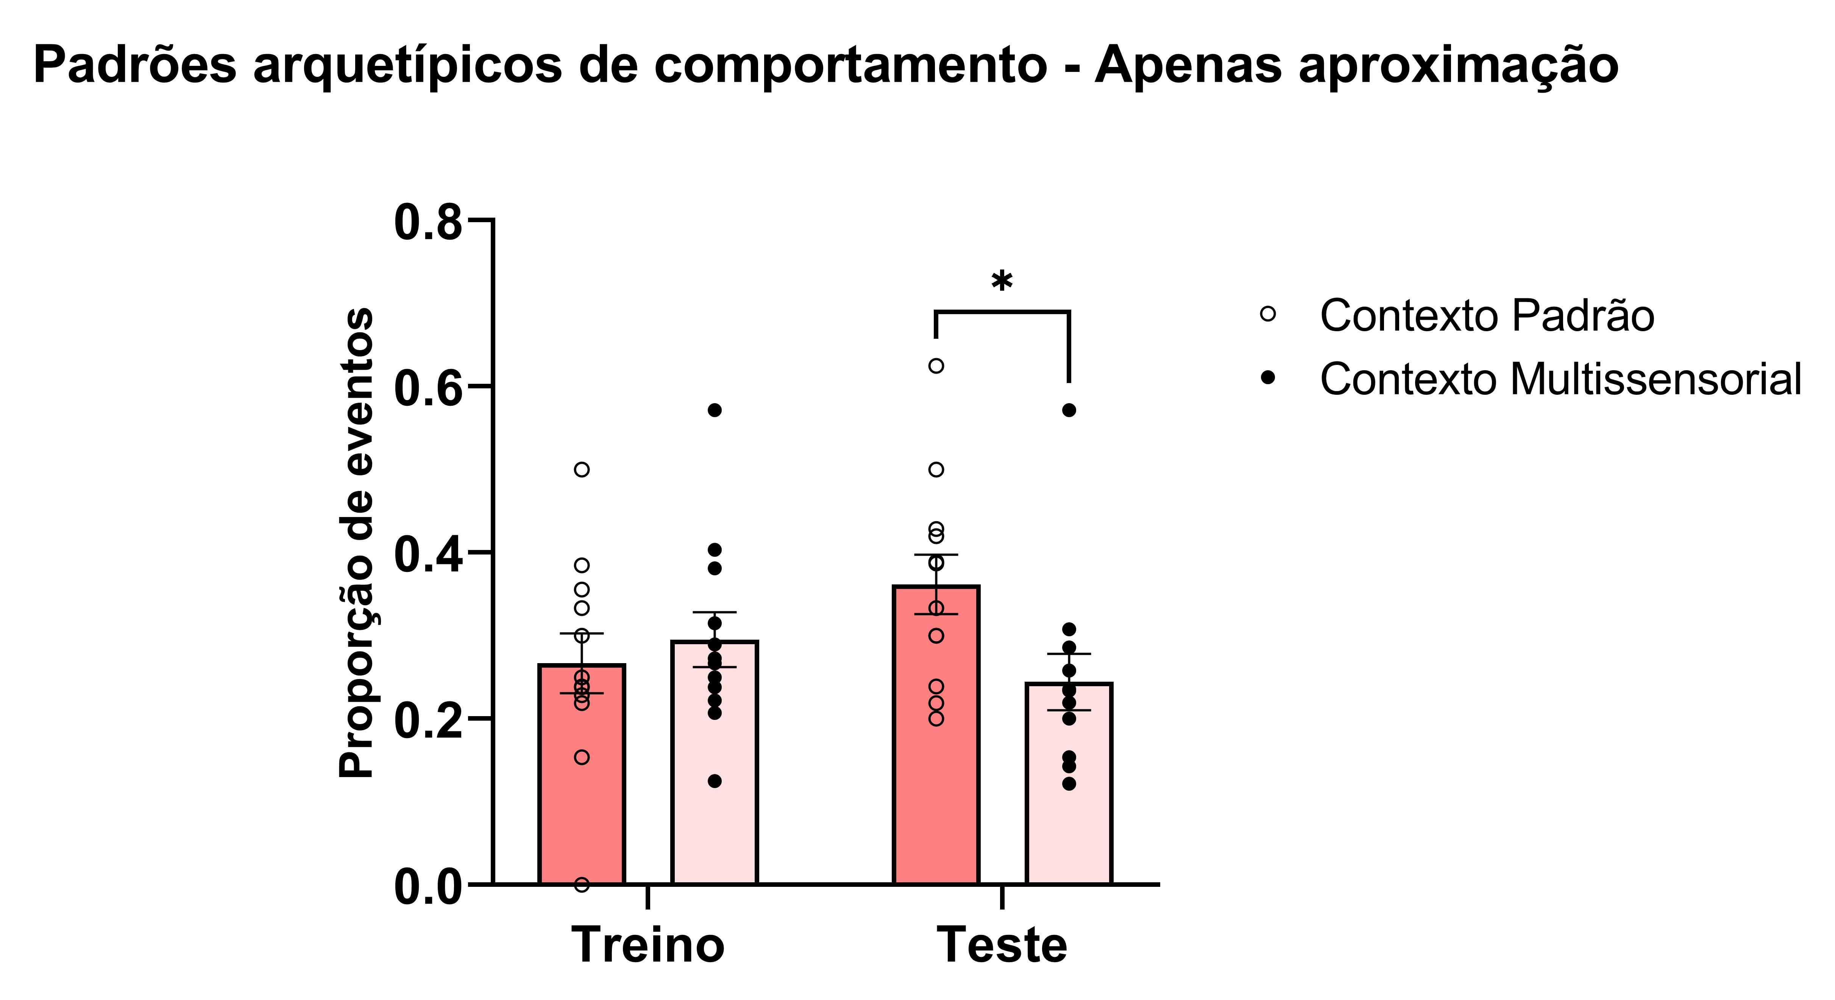

**Figura 15 - Eventos de “apenas aproximação” em cada sessão e contexto.**

*A proporção foi calculada, para cada animal, como o número de sequências iniciadas por aproximação que não evoluíram para investigação nem para retirada abortiva dentro das janelas temporais definidas, dividido pelo número total de sequências de aproximação na mesma condição. Os dados são apresentados como média ± erro padrão da média, com pontos individuais representando cada animal. Diferenças estatisticamente significativas entre condições são indicadas por asterisco (*p < 0,05).*

## DISPOSITIVOS E ADAPTAÇÃO CIRÚRGICA PARA UTILIZAÇÃO PILOTO DO MINISCOPE

Visando a continuidade da investigação dos circuitos neurais em etapas futuras deste projeto, foi implementado e padronizado um protocolo piloto para uso de microscopia de epifluorescência miniaturizada projetada especificamente para o monitoramento da atividade neuronal em animais em comportamento livre (Ghosh et al., 2011). Diferentemente da microscopia de bancada convencional (como a de dois fótons), que exige a fixação da cabeça do animal, o miniscope permite a investigação de circuitos neurais durante tarefas etologicamente complexas, como a interação social, sem restringir a liberdade de movimento necessária para a expressão do repertório comportamental natural (Aharoni et al., 2019). A internalização desta técnica exigiu o desenvolvimento de adaptações instrumentais e cirúrgicas específicas para garantir a precisão estereotáxica necessária. A seguir são descritas as principais adaptações implementadas e seus produtos finais.

**PREPARAÇÃO PARA A ASPIRAÇÃO TECIDUAL E CRANIOTOMIA**

A primeira etapa crítica consistiu em assegurar que a craniotomia fosse executada de forma precisa e minimamente invasiva. Métodos convencionais demonstraram-se inadequados para atingir o grau de controle espacial necessário, o que motivou o desenvolvimento de um dispositivo customizado. Esse aparelho miniaturizou uma microbroca e permitiu seu acoplamento ao estereotáxico, garantindo estabilidade e uniformidade na perfuração. O diâmetro da craniotomia foi padronizado com base no diâmetro da lente GRIN, evitando tanto perfurações excessivas quanto insuficientes.

O dispositivo final incluiu uma agulha de biópsia de 2 mm acoplada a um motor alimentado por bateria de 9 volts com um limitador de corrente para ajuste fino de velocidade, montado em um suporte impresso em 3D. Essa solução viabilizou uma craniotomia precisa, reduzindo significativamente o risco de danos colaterais e padronizando a etapa inicial da cirurgia. Tal padronização é vital para a etapa subsequente de aspiração do córtex sobrejacente ao hipocampo dorsal. Conforme os protocolos de referência (Resendez et al., 2016), a preservação da integridade do tecido circundante e a hemostasia durante a exposição da cápsula externa são determinantes para a qualidade do sinal de fluorescência, minimizando o ruído de fundo excessivo e garantindo a clareza óptica necessária para o imageamento.

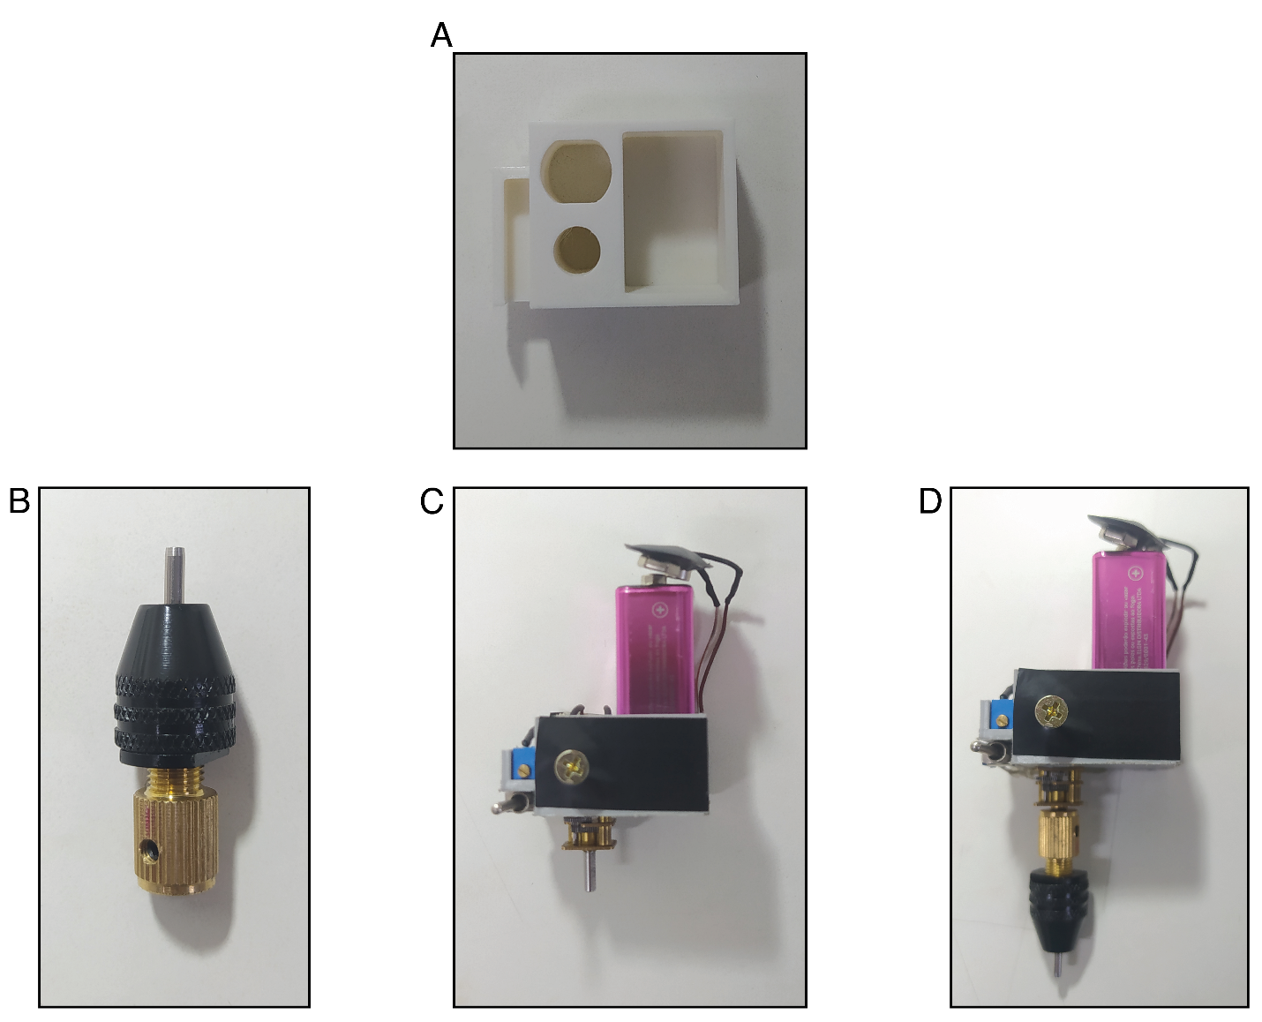

***Figura 16 - Componentes do dispositivo customizado para craniotomia.***

*(A) Suporte estrutural feito impressão em 3D, desenhado para alojar os componentes e facilitar acoplamento ao braço do estereotáxico. (B) Mandril adaptador fixado à agulha de biópsia de 2 mm (ferramenta de corte). (C) Vista parcial do dispositivo, evidenciando o motor, a bateria de 9 volts e o limitador de corrente lateral para ajuste fino da velocidade de rotação. (D) Dispositivo completo e pronto para a execução da craniotomia.*

**PREPARAÇÃO DE SUPORTE PARA INSERÇÃO DA LENTE GRIN**

Superada a craniotomia, outro desafio foi inserir a lente GRIN nas coordenadas estereotáxicas exatas e de maneira estável. Os primeiros protótipos de suporte, feitos com tubos plásticos, revelaram limitações principalmente relacionadas à estabilidade e precisão dimensional. Em resposta, desenvolveu-se um suporte impresso em PLA; contudo, a falta de precisão da impressora de filamento impossibilitou a fabricação de orifícios compatíveis com o diâmetro da lente.

A solução definitiva envolveu o uso de uma impressora de resina Halot Sky, cuja precisão permitiu projetar um suporte com tolerâncias adequadas. A escolha pela impressão em resina justifica-se pela necessidade de tolerâncias micrométricas exigidas para o alinhamento das lentes GRIN. Diferente das lentes convencionais, as lentes GRIN refratam a luz através de variações cilíndricas do índice de refração do vidro, exigindo um posicionamento axial perfeito para atuar como um relé óptico eficiente entre as camadas profundas do cérebro e o sensor CMOS do miniscope (Ghosh et al., 2011).

Esse suporte fixava a lente ao crânio e, adicionalmente, incluía uma tampa protetora, indispensável para o período de recuperação pós-cirúrgica (aproximadamente 21 dias), quando o animal retorna ao biotério. Este intervalo temporal é congruente com o período necessário para a expressão viral do indicador de cálcio (GCaMP) e para a recuperação da inflamação tecidual sob a face da lente, permitindo a estabilização do campo de visão antes da fixação final da baseplate (Resendez et al., 2016). A precisão do suporte impresso também funcionou como guia adicional de alinhamento estereotáxico, aumentando a confiabilidade da inserção.

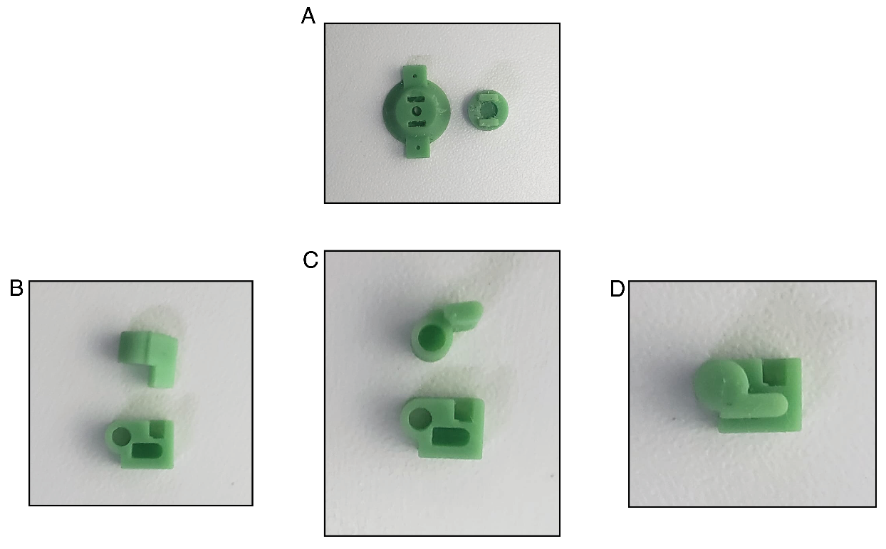

***Figura 17 - Evolução do suporte para a lente GRIN e tampa protetora.***

*O conjunto foi feito em resina (impressora Halot Sky) para garantir a precisão micrométrica necessária ao alinhamento óptico. (A) Vista superior da primeira versão dos componentes: suporte de fixação craniana (esquerda) e tampa de proteção (direita). (B) e (C) Vistas em perspectiva evidenciando a geometria do canal de inserção e encaixe. (D) Configuração do conjunto montado. O dispositivo foi projetado para proteger a lente e manter a integridade da craniotomia durante o período de 21 dias de expressão viral e recuperação tecidual, antecedendo a cimentação definitiva do baseplate.*

Para corroborar a precisão estereotáxica alcançada com estes dispositivos customizados, realizou-se a verificação histológica do tecido. A Figura 18 evidencia a interface óptica estabelecida pelo trajeto da lente e a preservação da citoarquitetura local, sobreposta à fluorescência do indicador GCaMP na região de interesse.

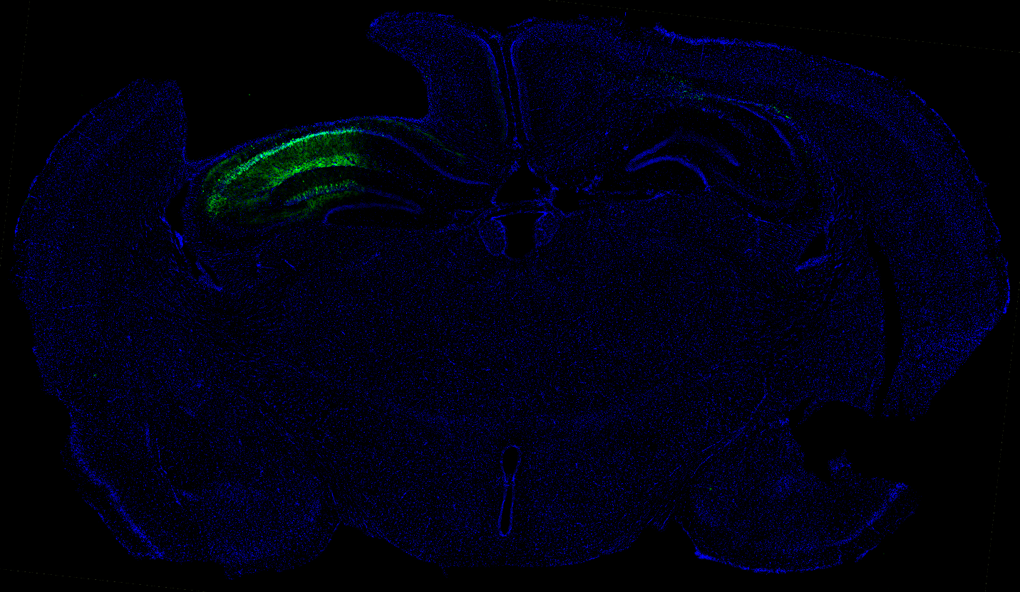

**Figura 18 - Validação histológica da implantação da lente GRIN.**

Imagem de microscopia de fluorescência de uma fatia coronal do hipocampo. É possível observar o trajeto de inserção da lente terminando imediatamente acima da camada CA1 do hipocampo. A fluorescência verde confirma a expressão do indicador de cálcio (GCaMP) na população neuronal alvo após o período de recuperação, validando o protocolo cirúrgico padronizado.

**SUPORTE AUXILIAR PARA ESTABILIZAÇÃO DA LENTE NO ESTEREOTÁXICO**

Por fim, tornou-se necessário construir um suporte adicional que permitisse acoplar o conjunto ao aparelho estereotáxico durante as cirurgias. A customização de todos os componentes implicou projetar também uma estrutura capaz de manter estabilidade sem interferir no espaço cirúrgico. Diversas iterações foram testadas até se chegar a um modelo ideal: um suporte impresso em resina, com área superior para acoplamento direto à barra estereotáxica e uma indentação projetada para acomodar o suporte da lente com segurança.

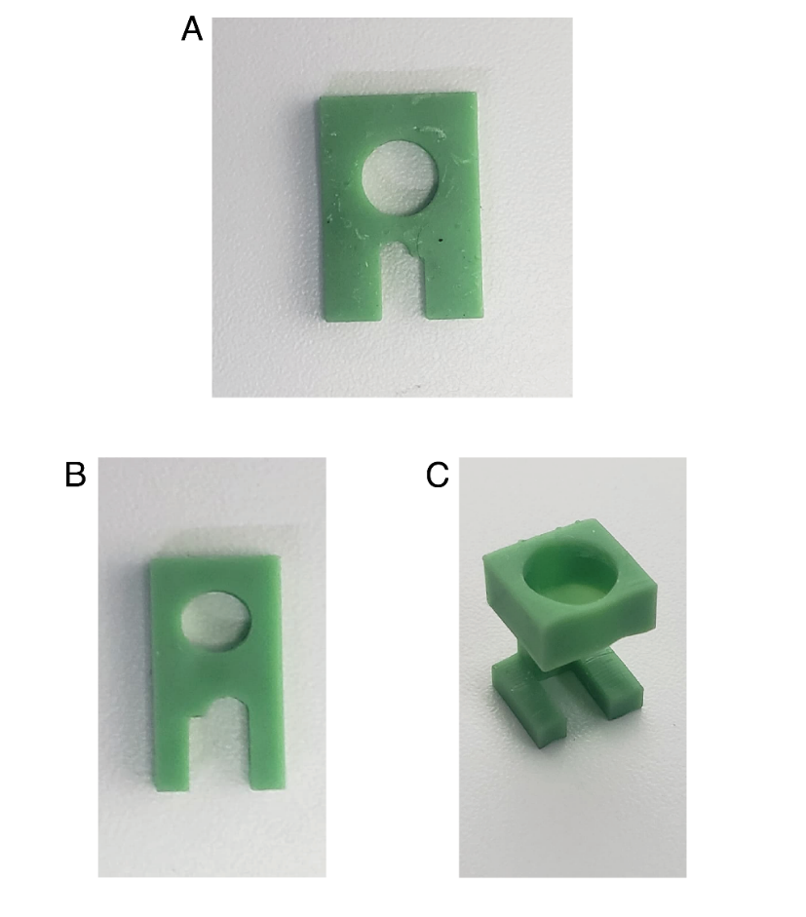Essa solução permitiu reduzir o espaço ocupado no campo cirúrgico e garantiu firmeza durante as manipulações mais delicadas da cirurgia, aumentando a precisão e diminuindo a variabilidade entre procedimentos.

**Figura 19 - Adaptador para acoplamento do sistema ao aparelho estereotáxico.**

*O componente foi manufaturado em resina para garantir rigidez estrutural e precisão de encaixe. (A-B) Vistas ortogonais demonstrando o orifício superior, dimensionado para fixação direta na barra do estereotáxico, e a indentação inferior desenhada para acomodar o suporte da lente. (C) Vista isométrica evidenciando a geometria compacta do dispositivo. O design final priorizou a estabilidade mecânica e a minimização da ocupação espacial no campo cirúrgico, facilitando as manipulações intraoperatórias.*

## HABITUAÇÃO AO MINISCOPE AVALIADA POR LOCOMOÇÃO: DISTÂNCIA TOTAL E Z-SCORE

Como etapa metodológica de validação, a locomoção foi utilizada como um indicador simples de tolerância/habituação ao miniscope. A distância total percorrida foi quantificada ao longo de cinco sessões em um único animal (n = 1), o mesmo indivíduo contemplado na verificação histológica apresentada anteriormente, com o objetivo de verificar se uma eventual redução inicial de exploração associada ao peso/novidade do equipamento seria seguida por recuperação ao longo dos dias. Como mostrado na figura 20, observa-se uma queda inicial na distância percorrida, seguida por um aumento progressivo nas sessões subsequentes, padrão compatível com adaptação ao miniscope (análise ilustrativa, sem inferência estatística).

Para contextualizar a magnitude dessa variação em relação ao comportamento basal, os valores de distância total foram convertidos em z-score com base em um conjunto de referência interno do laboratório, composto por dados de locomoção basal não publicados, obtidos em condições comparáveis por uma aluna de doutorado do nosso grupo. Nessa padronização, valores negativos indicam locomoção abaixo do nível basal (exploração reduzida), enquanto valores positivos indicam locomoção igual ou superior ao basal (recuperação/normalização da exploração). Assim, o interesse principal recai sobre a transição de z negativo para positivo ao longo das sessões, destacada na tabela 1, reforçando de forma ilustrativa a habituação do animal ao equipamento. Além disso, os valores tabelados correspondem à área acumulada associada a cada z em uma tabela da distribuição normal, sendo usados aqui apenas como um referencial descritivo da magnitude do desvio em relação ao basal. Nesse sentido, o valor ~99 foi destacado em negrito por indicar que, no quinto dia, o desempenho do animal se encontra muito acima da referência, reforçando visualmente a interpretação de recuperação/normalização da exploração ao longo das sessões.

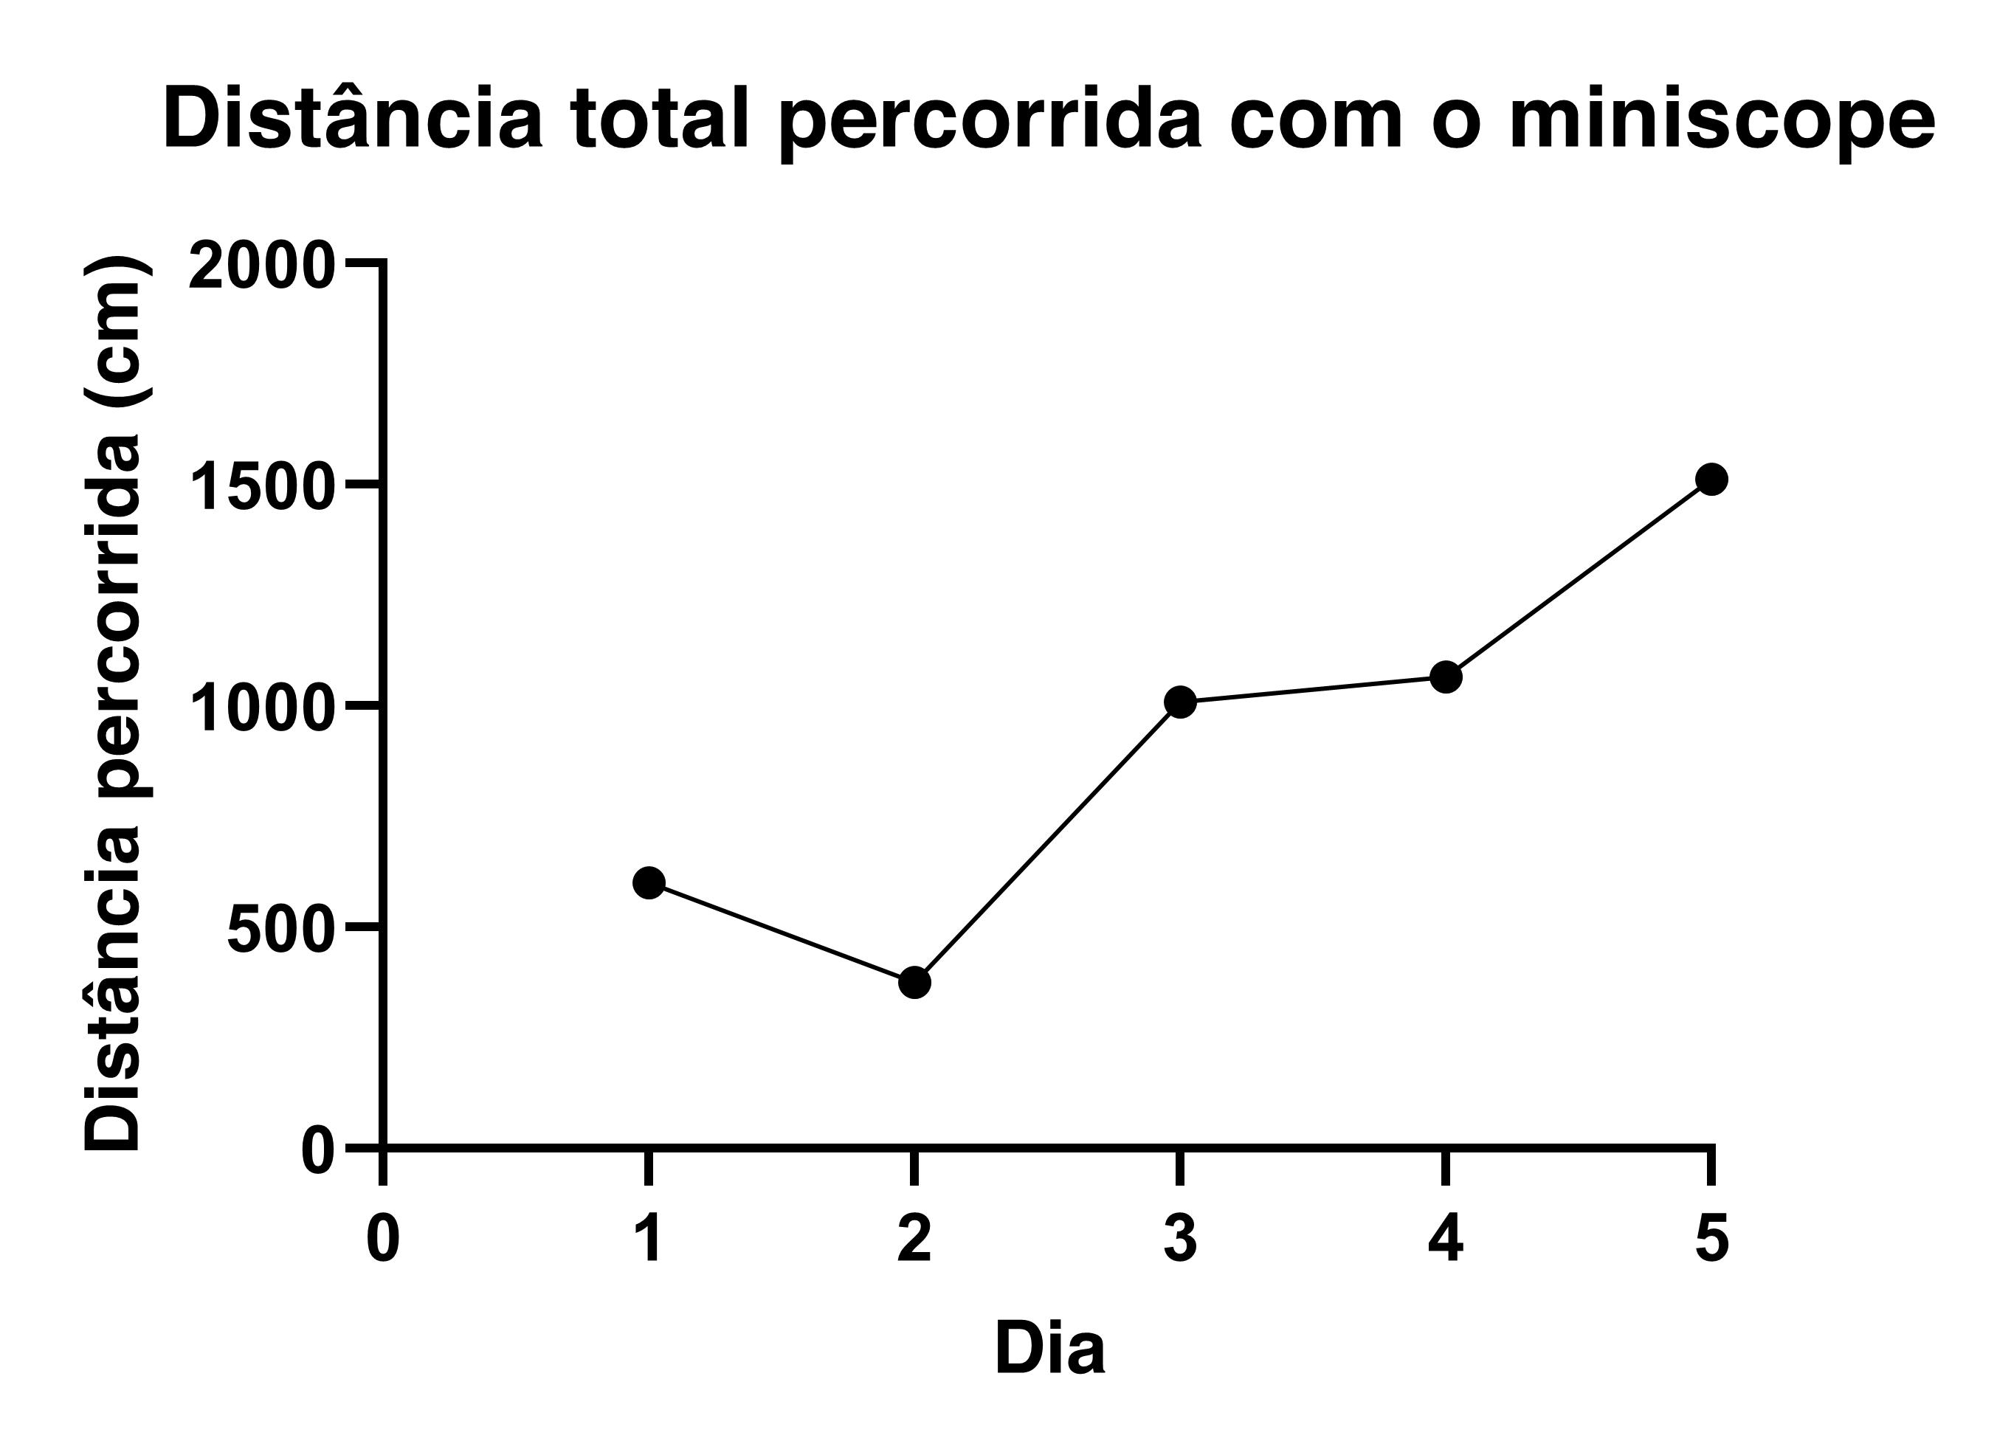**Figura 20 - Distância total percorrida com o miniscope ao longo de cinco sessões**

A distância total (cm) de um animal (n=1) foi quantificada em cinco dias consecutivos de exposição ao miniscope. Observa-se redução inicial seguida de recuperação progressiva da locomoção, padrão consistente com habituação/tolerância ao equipamento. (Análise ilustrativa, sem inferência estatística.)

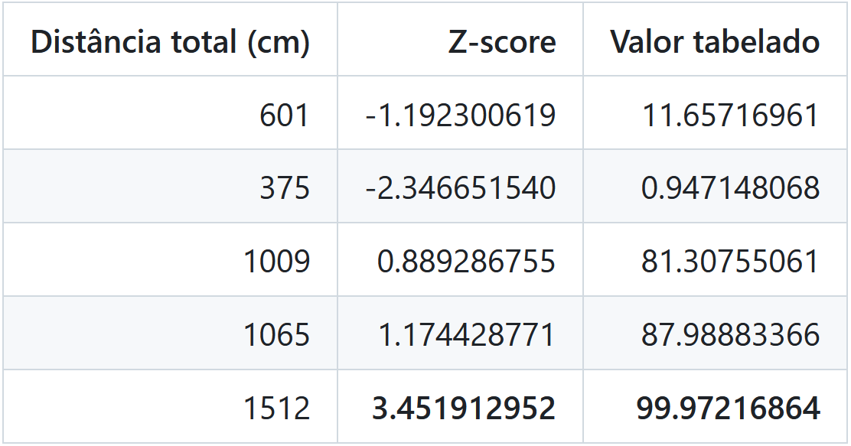

**Tabela 1 - Distância total e z-score em relação a um conjunto de referência no contexto padrão**

A distância total (cm) registrada em cada sessão foi convertida em z-score em relação à média e ao desvio-padrão do conjunto naive. Valores negativos indicam locomoção abaixo do padrão basal (exploração reduzida), enquanto valores positivos indicam locomoção igual ou superior ao basal (recuperação/normalização da exploração).

# DISCUSSÃO

Os resultados obtidos no presente estudo demonstram que a memória social é um fenômeno robusto, capaz de persistir mesmo diante de alterações significativas no contexto espacial. A memória de reconhecimento social foi expressa tanto no contexto padrão (familiar) quanto no contexto multissensorial (novo), indicando que a modificação de componentes ambientais não foi suficiente para impedir a recuperação da informação sobre a identidade do conspecífico previamente adquirido. Esse padrão é compatível com a noção de que o reconhecimento social em roedores não depende exclusivamente de um mapeamento rígido entre “quem” e “onde”, mas pode ser sustentado por representações da identidade social capazes de serem evocadas em condições contextuais alteradas.

Evidências comportamentais recentes em roedores sustentam a ideia de que o reconhecimento social não depende exclusivamente de pistas estáticas, como assinaturas olfativas, mas emerge da integração dinâmica de múltiplas modalidades sensoriais durante a interação social ativa (De La Zerda et al., 2020; de la Zerda et al., 2022; Greer et al., 2025). Já foi demonstrado que ratos falham em discriminar conspecíficos familiares quando estes se encontram anestesiados, apesar da preservação das pistas químicas, indicando que o movimento e o comportamento do estímulo social são componentes críticos para a expressão do reconhecimento (De La Zerda et al., 2020; de la Zerda et al., 2022). Esses achados reforçam a interpretação de que, em contextos multissensoriais, a redução da investigação social pode refletir uma diminuição relativa da saliência ou da disponibilidade de pistas sociais dinâmicas, incluindo componentes visuais, em vez de um prejuízo no traço de memória social propriamente dito (Greer et al., 2025). Assim, a memória de reconhecimento pode permanecer intacta, enquanto sua manifestação comportamental é modulada pelas demandas contextuais concorrentes. Esse padrão sugere que o reconhecimento social em roedores é um processo ativo e dependente do engajamento comportamental, sensível à redistribuição de recursos exploratórios imposta pelo ambiente e capaz de reorganizar a estrutura temporal do repertório exploratório durante a interação (Ritter et al., 2025).

Essa perspectiva converge com a literatura recente que enfatiza que o comportamento social não é adequadamente descrito apenas por medidas agregadas (por exemplo, tempo total de interação), mas envolve uma organização temporal e sintática que pode ser reconfigurada por variáveis contextuais (Ritter et al., 2025). Ritter e colaboradores demonstraram que a presença de um conspecífico livremente móvel é suficiente para reestruturar a sintaxe comportamental em camundongos, modulando transições entre unidades comportamentais específicas, especialmente aquelas associadas a aproximação e retirada.

Nesse sentido, mesmo em um paradigma com estímulo social restrito, como o presente estudo, alterações multissensoriais do ambiente podem influenciar a forma como a memória social é expressa, modulando a estrutura temporal e a escolha entre ações concorrentes durante a evocação. Essa distinção entre preservação do conteúdo mnemônico (“quem”) e flexibilidade na expressão comportamental é central para interpretar os resultados subsequentes, nos quais diferenças discretas na atividade basal e na organização do repertório exploratório são examinadas como potenciais mediadores da reorganização comportamental observada sob maior carga contextual.

Este conjunto de achados é compatível com a literatura recente que propõe um papel do hipocampo na codificação de dimensões contextuais relevantes para o comportamento social. Já foi mostrado, por exemplo, que o hipocampo ventral participa da codificação de aspectos do contexto social (Wu et al., 2023), o que oferece uma moldura conceitual para interpretar a preservação do reconhecimento mesmo quando o ambiente tem as suas características espaciais, que são importantes para a navegação (O’Keefe & Dostrovsky, 1971). Nesse sentido, embora modelos clássicos enfatizem uma ligação rígida entre “quem” e “onde”, os dados do presente estudo são consistentes com a possibilidade de que a identidade social (“quem”) possa ser evocada mesmo quando o mapeamento contextual global (“onde”) é modificado pela novidade ambiental.

Uma via plausível para sustentar essa flexibilidade é a integração multimodal que antecede o hipocampo. O córtex entorrinal, como principal interface entre o neocórtex e o hipocampo, é frequentemente descrito como um ponto de convergência para informação espacial e não-espacial, sendo relevante para integrar pistas sensoriais de naturezas distintas (Basu et al., 2016). Assim, alterações multissensoriais do ambiente poderiam modular a dinâmica de entrada e a estabilidade das representações contextuais sem necessariamente impedir a recuperação do traço de reconhecimento social.

Uma interpretação alternativa para alterações na expressão da memória social em ambientes multissensoriais seria a de que diferenças observadas refletissem alterações globais de atividade locomotora, níveis gerais de exploração ou estados motivacionais inespecíficos, fatores conhecidos por influenciar a leitura de medidas baseadas em investigação social e, portanto, frequentemente avaliados como controles em paradigmas de interação/reconhecimento social (López-Cruz et al., 2016; Winslow, 2003). Para avaliar essa possibilidade, os parâmetros básicos de exploração, incluindo a distância total percorrida, a velocidade média e o número total de eventos exploratórios, ao longo das sessões de treino e teste, em ambos os contextos experimentais, foram avaliados e se mostraram relativamente estáveis, mesmo que o contexto multissensorial module de forma discreta o nível basal de locomoção, independentemente da sessão experimental. Medidas como distância percorrida e velocidade média são índices clássicos de atividade locomotora e exploração em roedores, úteis para descartar hipóteses de hipoatividade/hiperatividade como explicação primária de efeitos comportamentais (Seibenhener & Wooten, 2015). Em uma perspectiva geral, tanto a velocidade média quanto a distância total percorrida apresentaram efeitos principais de contexto, explicando uma fração relativamente pequena da variância total, sem evidência de interação com a sessão e sem diferenças significativas nas comparações pós-hoc entre condições específicas. Esse padrão sugere que, embora o ambiente multissensorial introduza uma modulação global do comportamento locomotor, essa modulação não é suficiente para caracterizar um prejuízo motor, um estado de hipoatividade ou uma limitação generalizada da capacidade exploratória dos animais, interpretação consistente com abordagens recentes que explicitamente controlam distância/velocidade para dissociar alterações sociais de mudanças locomotoras globais (Quezada et al., 2021).

De forma complementar, a análise da frequência global de eventos exploratórios revelou um efeito principal de sessão, com uma redução modesta do treino para o teste, independentemente do contexto. Esse resultado é compatível com um processo geral de aprendizado ou habituação à tarefa, frequentemente observado em paradigmas de reconhecimento social (Jacobs et al., 2016; Mansk et al., 2023; Thor & Holloway, 1982). A ausência de diferenças contextuais na frequência total de eventos indica que os animais mantêm níveis comparáveis de interação social ao longo das condições experimentais.

Uma vez descartadas explicações baseadas em alterações globais de locomoção ou engajamento exploratório, a análise da organização temporal da investigação social fornece um nível mais fino de compreensão sobre como a memória social é expressa em diferentes contextos. Esse tipo de abordagem, centrada na microestrutura temporal do comportamento social, tem sido usado para revelar padrões dinâmicos que não são capturados por medidas globais de duração ou frequência (Lee et al., 2019).

Especificamente, o intervalo médio entre eventos consecutivos de investigação revelou um padrão dependente tanto da sessão quanto do contexto experimental, indicando que a evocação da memória social envolve uma estruturação temporal que não é invariável. Interessantemente, no contexto padrão foi observado um aumento significativo do intervalo entre eventos de investigação no teste em relação ao treino, o sugerindo que, uma vez evocada a memória, a necessidade de amostragem sensorial diminui (Jacobs et al., 2016; Winslow, 2003). Isso não se repete no contexto multissensorial, onde os intervalos permanecem relativamente estáveis entre as sessões.

Esses resultados indicam que a memória social não se manifesta apenas como uma redução quantitativa da investigação, mas envolve uma reorganização temporal específica do comportamento, possivelmente refletindo mudanças na dinâmica de decisão entre iniciar ou interromper episódios de exploração social. A ausência dessa reorganização no contexto multissensorial sugere que a maior carga de pistas ambientais concorrentes interfere na emergência dessa estrutura temporal, sem, contudo, abolir a capacidade de reconhecimento do conspecífico. Essa interpretação é consistente com abordagens recentes que enfatizam a importância da sintaxe comportamental na análise do comportamento social (Ritter et al., 2025) porém são necessários experimentos adicionais para eliminar fatores adicionais como por exemplo a aversividade de cada elemento contexto-sensorial adicionado, embora o comportamento social basal desses animais se mostre aparentemente normal como foi visto nos resultados anteriores.

A análise da organização temporal da investigação social sugere que o contexto multissensorial altera não apenas o espaçamento entre eventos, mas também a composição do repertório comportamental expresso durante a evocação da memória, ou seja, os animais não deixam de explorar, mas alocam mais tempo para a exploração do contexto, o que pode reduzir a disponibilidade temporal/comportamental para manter padrões típicos (como *sniffing)* de investigação social contínua. Esse tipo de exploração vertical é descrito como uma estratégia de amostragem do ambiente associada à obtenção de informação espacial e à novidade, distinguindo-se da investigação horizontal do estímulo social (Shan et al., 2023, 2025). Além disso, mudanças contextuais podem reorganizar a composição do repertório e suas transições, alterando a alocação temporal entre categorias comportamentais sem necessariamente reduzir o engajamento global (Ritter et al., 2025).

Essa interpretação é consistente com evidências de que rearing pode estar atuando como um marcador comportamental sensível ao processamento de novidade espacial e à exploração de pistas contextuais. Esse comportamento já foi tratado como um índice que reflete aspectos específicos de novidade espacial e representações em memória, inclusive com efeitos que podem ser detectados de forma complementar à exploração direta de objetos (Shan et al., 2025). Neste trabalho os autores argumentam que o rearing captura componentes do comportamento exploratório ligados ao processamento de informação espacial e pode sinalizar mudanças na forma como o animal amostra o ambiente. É importante ressaltar que, embora o paradigma deles seja de reconhecimento espacial e não social, a implicação central é diretamente relevante aqui: a elevação de rearing no teste multissensorial é compatível com maior engajamento em exploração contextual.

Ao mesmo tempo a literatura também mostra que rearing pode ser sensível a estresse/reatividade emocional e a histórico de adaptação ambiental. Por exemplo, o rearing no open field já foi mostrado como sendo um dos principais comportamentos modulados por manipulações de estresse e por condições ambientais (Larsson et al., 2002).

Assim, embora o aumento de rearing no teste multissensorial seja compatível com maior exploração contextual, os dados atuais não permitem excluir completamente a contribuição de aversividade/estresse associado aos componentes do contexto multissensorial. De fato, medidas de rearing (em especial o unsupported rearing) podem ser sensíveis a estresse agudo e a condições de teste mais aversivas, variando de forma dependente do contexto (Sturman et al., 2018). Por isso, não é possível descartar a possibilidade de que exista a introdução de fatores causadores de estresse agudo que está influenciando no comportamento e medidas adicionais independentes de estresse/ansiedade (por exemplo, marcadores endócrinos e/ou tarefas clássicas de ansiedade) ajudariam a discriminar o peso relativo de competição atencional versus aversividade contextual (Ennaceur, 2014; La-Vu et al., 2020; Walf & Frye, 2007).

A adaptação ambiental discutida no trecho anterior e a ruptura dos padrões comportamentais frente a mudanças contextuais se mostram talvez mais evidentes quando voltamos à análise dos eventos exploratórios e seus desfechos, já que, diferentemente de uma leitura baseada apenas em quanto o animal interage, essa métrica captura como a aproximação se resolve (Markowitz et al., 2018). O padrão observado onde existe uma diferença entre contextos especificamente no teste é consistente com a ideia de que o processo de evocação da memória ocorre sob regimes distintos de seleção de ação (Markowitz et al., 2018). Nesse sentido, o contexto multissensorial aumentaria a concorrência entre ações dirigidas ao estímulo social e ações voltadas ao ambiente (Ritter et al., 2025). O aumento no número de rearings no teste envolvendo o contexto multissensorial sugere maior engajamento em exploração contextual, reforçando essa análise. Como discutido anteriormente e mostrado na literatura (Shan et al., 2023, 2025), o rearing pode funcionar como um índice sensível à amostragem de pistas espaciais e à forma como o animal explora novidades e memória no ambiente, refletindo uma estratégia de exploração que não é meramente locomotora. Especialmente em um ambiente com maior carga multissensorial, esse tipo de exploração pode competir com a progressão do comportamento social, favorecendo a ocorrência de episódios de aproximação que se iniciam, mas não se consolidam em uma sequência completa.

Por fim, o fato de a modulação de “apenas aproximação” emergir especificamente no teste, e não como um efeito principal simples de contexto ou sessão, reforça que o fenômeno deve ser interpretado como uma reorganização dependente da evocação. Ou seja, não se trata apenas de uma diferença basal entre ambientes, mas de uma diferença em como o comportamento é estruturado quando o animal está na fase em que, classicamente, se espera a expressão da memória (Winslow, 2003). Isso converge com o conjunto dos resultados anteriores: (i) o engajamento global permanece preservado; (ii) a organização temporal típica do teste no contexto padrão não emerge no multissensorial; (iii) há sinais de maior investimento em exploração contextual no teste multissensorial. Em conjunto, esses resultados sustentam a hipótese de que a memória social permanece acessível, mas o contexto redefine a “política comportamental” pela qual a aproximação é estabilizada, interrompida ou desviada. E em linha com essa interpretação, a literatura descreve tanto o teste de reconhecimento social como uma fase em que mudanças na expressão comportamental refletem evocação do traço mnêmico (Winslow, 2003) quanto o comportamento como composto por módulos e transições cuja organização pode ser reestruturada pelo contexto e por regimes de seleção de ação (Markowitz et al., 2018; Ritter et al., 2025; Wiltschko et al., 2015).

A fim de investigar os mecanismos neurais subjacentes a essa integração entre memória social e espacial, estudos futuros se fazem necessários (Okuyama, 2018; Watarai et al., 2021). O uso do protocolo de registro de cálcio em animais livres padronizado, seria particularmente elucidativo (Ziv et al., 2013). De fato, registros de cálcio já têm sido utilizados para investigar representações hipocampais durante encontros que combinam componentes sociais e espaciais, oferecendo uma ponte direta entre a dinâmica neuronal e a organização do comportamento em situações ecologicamente relevantes (Boyle et al., 2024). Essa abordagem permitiria observar a atividade de populações neuronais no hipocampo dorsal e ventral em tempo real durante a tarefa, revelando como a codificação de "quem" e "onde" ocorre simultaneamente e como essas representações são alteradas pela manipulação contextual (Kong et al., 2023; Okuyama, 2018).

Em paralelo aos achados biológicos, este trabalho contribui metodologicamente ao validar uma ferramenta automatizada de quantificação comportamental (Behavython), baseada em estimativa de pose e regras geométricas para classificação de eventos (Mathis et al., 2018; Nath et al., 2019). A alta concordância com análises manuais sustenta sua utilidade como triagem escalável, permitindo direcionar a inspeção humana a casos ambíguos (Sturman et al., 2018). Como limitação, o desempenho depende da qualidade do treinamento do modelo e de condições de aquisição (oclusões, contraste, iluminação), reforçando a importância de padronização de parâmetros e controle de qualidade (Nath et al., 2019). Em estudos futuros, a incorporação de classificadores pós-pose pode refinar a detecção de micro-comportamentos, e abordagens de registro neural (por exemplo, imageamento de cálcio) poderão testar diretamente hipóteses sobre a integração entre contexto e memória (Boyle et al., 2024; Goodwin et al., 2024; Hsu & Yttri, 2021). De modo consistente, a literatura em análise comportamental computacional enfatiza que pipelines baseados em pose ganham poder interpretativo quando combinam rastreamento robusto com etapas posteriores de segmentação/classificação e validação contra anotação humana, sobretudo em cenários com variabilidade de aquisição e oclusões (Hsu & Yttri, 2021; Nath et al., 2019; Sturman et al., 2018)

A implementação de uma interface gráfica amigável é um ponto forte do desenvolvimento desta ferramenta, democratizando o acesso a técnicas avançadas de visão computacional para pesquisadores sem experiência prévia em programação(Nath et al., 2019). De forma consistente, o próprio ecossistema do DeepLabCut enfatiza a disponibilização de GUIs para rotulagem/curadoria e execução do pipeline como estratégia para ampliar a adoção por usuários não especialistas (Mathis et al., 2018). Além disso, a ferramenta demonstrou versatilidade, possuindo potencial de aplicabilidade em outras tarefas comportamentais além do reconhecimento social, como testes de ansiedade (Labirinto em Cruz Elevado) e memória espacial (Labirinto de Barnes ou Morris), aproveitando a robustez do DeepLabCut para rastreamento postural (Gawel et al., 2019; Mathis et al., 2018; Morris, 1984; Walf & Frye, 2007).

Contudo, a automação não é isenta de limitações. A eficácia da ferramenta depende da qualidade do treinamento inicial da rede neural, exigindo um conjunto de dados rotulados manualmente que seja representativo (Mathis et al., 2018; Nath et al., 2019). Erros de detecção podem ocorrer em condições de iluminação subótimas, contrastes baixos ou ângulos de câmera que gerem oclusão dos pontos de interesse (Nath et al., 2019). De modo geral, a literatura de rastreamento sem marcações baseada em pose ressalta que variações de aquisição (iluminação, oclusões e perspectiva) e escolhas de pré-processamento/curadoria impactam diretamente a acurácia e a robustez do modelo, tornando o controle de qualidade uma etapa indispensável do pipeline (Nath et al., 2019; Sturman et al., 2018). Além disso, a padronização de parâmetros de análise, como o limiar de movimento para considerar o animal ativo, é crucial para garantir a comparabilidade dos resultados entre diferentes estudos e laboratórios, algo que a ferramenta busca facilitar (Nath et al., 2019).

Como perspectivas futuras para o desenvolvimento tecnológico, prevê-se a incorporação de algoritmos de aprendizado de máquina adicionais (como classificadores supervisionados pós-pose) para refinar a precisão na detecção de comportamentos específicos (Hsu & Yttri, 2021; Nath et al., 2019), bem como a implementação e utilização do imageamento de cálcio para conferir robustez à integração dos mecanismos neurais subjacentes a essa integração entre memória social e espacial. É visto na literatura abordagens recentes que combinam estimativa de pose com etapas posteriores de segmentação/classificação para capturar micro-comportamentos com maior granularidade, e utilizam registros de cálcio em animais livres para relacionar, em tempo real, a dinâmica de populações hipocampais a variáveis sociais e contextuais (Boyle et al., 2024; Hsu & Yttri, 2021; Watarai et al., 2021; Ziv et al., 2013)

# CONCLUSÃO

O reconhecimento do conspecífico familiar permanece detectável mesmo quando o ambiente é alterado, sendo compatível com a ideia de que a informação sobre identidade social pode ser evocada apesar de mudanças contextuais. Paralelamente, o contexto multissensorial pode reorganizar a expressão comportamental da evocação, não necessariamente reduzindo o engajamento global, mas alterando a organização temporal e a alocação do repertório exploratório.

Além disso, a ferramenta desenvolvida, baseada em estimativa de pose via DeepLabCut e regras geométricas/temporais, demonstrou alta confiabilidade, evidenciada pela forte concordância com análises manuais.

Por fim, foi realizada a padronização piloto da plataforma de imageamento de cálcio, incluindo implantação de lente GRIN e baseplate, verificação histológica de posicionamento e avaliação de tolerância locomotora. Embora registros funcionais durante a tarefa não tenham sido obtidos nesta dissertação, essa etapa estabelece uma base metodológica para estudos futuros que integrem métricas comportamentais automatizadas ao registro neural, permitindo testar diretamente como o hipocampo dorsal e ventral codificam a interação entre “quem” e “onde” durante a evocação do reconhecimento social.

# REFERÊNCIAS

Addis, D. R. (2020). Mental time travel? A neurocognitive model of event simulation. *Review of Philosophy and Psychology*, *11*(2), 233–259. https://doi.org/10.1007/s13164-020-00470-0

Aharoni, D., Khakh, B. S., Silva, A. J., & Golshani, P. (2019). All the light that we can see: A new era in miniaturized microscopy. *Nature Methods*, *16*(1), Artigo 1. https://doi.org/10.1038/s41592-018-0266-x

Almeida-Santos, A. F., Carvalho, V. R., Jaimes, L. F., de Castro, C. M., Pinto, H. P., Oliveira, T. P. D., Vieira, L. B., Moraes, M. F. D., & Pereira, G. S. (2019). Social isolation impairs the persistence of social recognition memory by disturbing the glutamatergic tonus and the olfactory bulb-dorsal hippocampus coupling. *Scientific Reports*, *9*(1), Artigo 1. https://doi.org/10.1038/s41598-018-36871-6

Basu, J., Zaremba, J. D., Cheung, S. K., Hitti, F. L., Zemelman, B. V., Losonczy, A., & Siegelbaum, S. A. (2016). Gating of hippocampal activity, plasticity, and memory by entorhinal cortex long-range inhibition. *Science*, *351*(6269), aaa5694. https://doi.org/10.1126/science.aaa5694

Boyle, L. M., Posani, L., Irfan, S., Siegelbaum, S. A., & Fusi, S. (2024). Tuned geometries of hippocampal representations meet the computational demands of social memory. *Neuron*, *112*(8), 1358-1371.e9. https://doi.org/10.1016/j.neuron.2024.01.021

Cai, D. J., Aharoni, D., Shuman, T., Shobe, J., Biane, J., Song, W., Wei, B., Veshkini, M., La-Vu, M., Lou, J., Flores, S. E., Kim, I., Sano, Y., Zhou, M., Baumgaertel, K., Lavi, A., Kamata, M., Tuszynski, M., Mayford, M., … Silva, A. J. (2016). A shared neural ensemble links distinct contextual memories encoded close in time. *Nature*, *534*(7605), Artigo 7605. https://doi.org/10.1038/nature17955

Chase, I. D., Tovey, C., Spangler-Martin, D., & Manfredonia, M. (2002). Individual differences versus social dynamics in the formation of animal dominance hierarchies. *Proceedings of the National Academy of Sciences of the United States of America*, *99*, 5744–5749. https://doi.org/10.1073/pnas.082104199

Cum, M., Santiago Pérez, J. A., Wangia, E., Lopez, N., Wright, E. S., Iwata, R. L., Li, A., Chambers, A. R., & Padilla-Coreano, N. (2024). A systematic review and meta-analysis of how social memory is studied. *Scientific Reports*, *14*(1), 2221. https://doi.org/10.1038/s41598-024-52277-z

de la Zerda, S. H., Netser, S., Magalnik, H., Briller, M., Marzan, D., Glatt, S., Abergel, Y., & Wagner, S. (2022). Social recognition in laboratory mice requires integration of behaviorally-induced somatosensory, auditory and olfactory cues. *Psychoneuroendocrinology*, *143*, 105859. https://doi.org/10.1016/j.psyneuen.2022.105859

De La Zerda, S. H., Netser, S., Magalnik, H., Briller, M., Marzan, D., Glatt, S., & Wagner, S. (2020). *Social recognition in rats and mice requires integration of olfactory, somatosensory and auditory cues*. Animal Behavior and Cognition. https://doi.org/10.1101/2020.05.05.078139

Deng, J., Dong, W., Socher, R., Li, L.-J., Li, K., & Fei-Fei, L. (2009). ImageNet: A large-scale hierarchical image database. *2009 IEEE Conference on Computer Vision and Pattern Recognition*, 248–255. https://doi.org/10.1109/CVPR.2009.5206848

Dudai, Y. (Org.). (2002). *Memory from A to Z: Keywords, concepts, and beyond*. Oxford University Press.

Dunbar, R. I. M. (2009). The social brain hypothesis and its implications for social evolution. *Annals of Human Biology*, *36*(5), 562–572. https://doi.org/10.1080/03014460902960289

Egnor, S. E. R., & Branson, K. (2016). Computational Analysis of Behavior. *Annual Review of Neuroscience*, *39*(Volume 39, 2016), 217–236. https://doi.org/10.1146/annurev-neuro-070815-013845

Eichenbaum, H. (2017). Time (and space) in the hippocampus. *Current Opinion in Behavioral Sciences, Memory in Time and Space*, *17*, 65–70. https://doi.org/10.1016/j.cobeha.2017.06.010

Engelmann, M. (2009). Competition between two memory traces for long-term recognition memory. *Neurobiology of Learning and Memory*, *91*(1), 58–65. https://doi.org/10.1016/j.nlm.2008.08.009

Ennaceur, A. (2014). Tests of unconditioned anxiety—Pitfalls and disappointments. *Physiology & Behavior*, *135*, 55–71. https://doi.org/10.1016/j.physbeh.2014.05.032

Fanselow, M. S., & Dong, H.-W. (2010). Are the Dorsal and Ventral Hippocampus Functionally Distinct Structures? *Neuron*, *65*(1), 7–19. https://doi.org/10.1016/j.neuron.2009.11.031

Fivush, R., & Grysman, A. (2023). Accuracy and reconstruction in autobiographical memory: (Re)consolidating neuroscience and sociocultural developmental approaches. *WIREs Cognitive Science*, *14*(3), e1620. https://doi.org/10.1002/wcs.1620

Gawel, K., Gibula, E., Marszalek-Grabska, M., Filarowska, J., & Kotlinska, J. H. (2019). Assessment of spatial learning and memory in the Barnes maze task in rodents-methodological consideration. *Naunyn-Schmiedeberg’s Archives of Pharmacology*, *392*(1), 1–18. https://doi.org/10.1007/s00210-018-1589-y

Ghosh, K. K., Burns, L. D., Cocker, E. D., Nimmerjahn, A., Ziv, Y., Gamal, A. E., & Schnitzer, M. J. (2011). Miniaturized integration of a fluorescence microscope. *Nature Methods*, *8*(10), 871–878. https://doi.org/10.1038/nmeth.1694

Goodwin, N. L., Choong, J. J., Hwang, S., Pitts, K., Bloom, L., Islam, A., Zhang, Y. Y., Szelenyi, E. R., Tong, X., Newman, E. L., Miczek, K., Wright, H. R., McLaughlin, R. J., Norville, Z. C., Eshel, N., Heshmati, M., Nilsson, S. R. O., & Golden, S. A. (2024). Simple Behavioral Analysis (SimBA) as a platform for explainable machine learning in behavioral neuroscience. *Nature Neuroscience*, *27*(7), 1411–1424. https://doi.org/10.1038/s41593-024-01649-9

Greer, D., Lei, T., Kryshtal, A., Jessen, Z. F., & Schwartz, G. W. (2025). Visual identification of conspecifics shapes social behavior in mice. *Current Biology*, *35*(2), 287-299.e4. https://doi.org/10.1016/j.cub.2024.11.041

Guarnieri, L. O., Pereira-Caixeta, A. R., Medeiros, D. C., Aquino, N. S. S., Szawka, R. E., Mendes, E. M. A. M., Moraes, M. F. D., & Pereira, G. S. (2020). Pro-neurogenic effect of fluoxetine in the olfactory bulb is concomitant to improvements in social memory and depressive-like behavior of socially isolated mice. *Translational Psychiatry*, *10*(1). https://doi.org/10.1038/s41398-020-0701-5

He, K., Zhang, X., Ren, S., & Sun, J. (2016). Deep Residual Learning for Image Recognition. *2016 IEEE Conference on Computer Vision and Pattern Recognition (CVPR)*, 770–778. https://doi.org/10.1109/CVPR.2016.90

Hsu, A. I., & Yttri, E. A. (2021). B-SOiD, an open-source unsupervised algorithm for identification and fast prediction of behaviors. *Nature Communications*, *12*, 5188. https://doi.org/10.1038/s41467-021-25420-x

Insel, T. R., & Fernald, R. D. (2004). How the brain processes social information: Searching for the social brain. *Annual Review of Neuroscience*, *27*, 697–722. https://doi.org/10.1146/annurev.neuro.27.070203.144148

Jacobs, S. A., Huang, F., Tsien, J. Z., & Wei, W. (2016). Social Recognition Memory Test in Rodents. *Bio-Protocol*, *6*(9). https://doi.org/10.21769/BioProtoc.1804

Kandel, E. R., Koester, J., Mack, S., & Siegelbaum, S. (Org.). (2021). *Principles of neural science* (Sixth edition). McGraw Hill.

Knierim, J. J. (2015). The hippocampus. *Current Biology*, *25*(23), R1116–R1121. https://doi.org/10.1016/j.cub.2015.10.049

Kong, E., Lee, K.-H., Do, J., Kim, P., & Lee, D. (2023). Dynamic and stable hippocampal representations of social identity and reward expectation support associative social memory in male mice. *Nature Communications*, *14*(1), 2597. https://doi.org/10.1038/s41467-023-38338-3

Larsson, F., Winblad, B., & Mohammed, A. H. (2002). Psychological stress and environmental adaptation in enriched vs. Impoverished housed rats. *Pharmacology Biochemistry and Behavior*, *73*(1), 193–207. https://doi.org/10.1016/S0091-3057(02)00782-7

La-Vu, M., Tobias, B. C., Schuette, P. J., & Adhikari, A. (2020). To Approach or Avoid: An Introductory Overview of the Study of Anxiety Using Rodent Assays. *Frontiers in Behavioral Neuroscience*, *14*. https://doi.org/10.3389/fnbeh.2020.00145

Lee, W., Fu, J., Bouwman, N., Farago, P., & Curley, J. P. (2019). Temporal microstructure of dyadic social behavior during relationship formation in mice. *PLOS ONE*, *14*(12), e0220596. https://doi.org/10.1371/journal.pone.0220596

Lieberman, M. D. (2013). *Social: Why our brains are wired to connect* (p. x, 374). Crown Publishers/Random House.

López-Cruz, L., San-Miguel, N., Bayarri, P., Baqi, Y., Müller, C. E., Salamone, J. D., & Correa, M. (2016). Ethanol and Caffeine Effects on Social Interaction and Recognition in Mice: Involvement of Adenosine A2A and A1 Receptors. *Frontiers in Behavioral Neuroscience*, *10*, 206. https://doi.org/10.3389/fnbeh.2016.00206

Lunardi, P., Mansk, L. M. Z., Jaimes, L. F., & Pereira, G. S. (2021). On the novel mechanisms for social memory and the emerging role of neurogenesis. *Brain Research Bulletin*, *171*, 56–66. https://doi.org/10.1016/j.brainresbull.2021.03.006

Mansk, L. M. Z., Jaimes, L. F., Dias, T. L., & Pereira, G. S. (2023). Social recognition memory differences between mouse strains: On the effects of social isolation, adult neurogenesis, and environmental enrichment. *Brain Research*, *1819*, 148535. https://doi.org/10.1016/j.brainres.2023.148535

Markowitsch, H. J., & Staniloiu, A. (2011). Memory, autonoetic consciousness, and the self. *Consciousness and Cognition, Brain and Self: Bridging the Gap*, *20*(1), 16–39. https://doi.org/10.1016/j.concog.2010.09.005

Markowitz, J. E., Gillis, W. F., Beron, C. C., Neufeld, S. Q., Robertson, K., Bhagat, N. D., Peterson, R. E., Peterson, E., Hyun, M., Linderman, S. W., Sabatini, B. L., & Datta, S. R. (2018). The striatum organizes 3D behavior via moment-to-moment action selection. *Cell*, *174*(1), 44-58.e17. https://doi.org/10.1016/j.cell.2018.04.019

Mathis, A., Mamidanna, P., Cury, K. M., Abe, T., Murthy, V. N., Mathis, M. W., & Bethge, M. (2018). DeepLabCut: Markerless pose estimation of user-defined body parts with deep learning. *Nature Neuroscience*, *21*(9), 1281–1289. https://doi.org/10.1038/s41593-018-0209-y

Morris, R. (1984). Developments of a water-maze procedure for studying spatial learning in the rat. *Journal of Neuroscience Methods*, *11*(1), 47–60. https://doi.org/10.1016/0165-0270(84)90007-4

Moser, E. I., Kropff, E., & Moser, M.-B. (2008). Place cells, grid cells, and the brain’s spatial representation system. *Annual Review of Neuroscience*, *31*, 69–89. https://doi.org/10.1146/annurev.neuro.31.061307.090723

Nath, T., Mathis, A., Chen, A. C., Patel, A., Bethge, M., & Mathis, M. W. (2019). Using DeepLabCut for 3D markerless pose estimation across species and behaviors. *Nature Protocols*, *14*(7), 2152–2176. https://doi.org/10.1038/s41596-019-0176-0

O’Keefe, J., & Dostrovsky, J. (1971). The hippocampus as a spatial map. Preliminary evidence from unit activity in the freely-moving rat. *Brain Research*, *34*(1), 171–175. https://doi.org/10.1016/0006-8993(71)90358-1

Okuyama, T. (2018). Social memory engram in the hippocampus. *Neuroscience Research, Achievements of Japan Neuroscience Award Winners*, *129*, 17–23. https://doi.org/10.1016/j.neures.2017.05.007

Pereira-Caixeta, A. R., Guarnieri, L. O., Medeiros, D. C., Mendes, E. M. A. M., Ladeira, L. C. D., Pereira, M. T., Moraes, M. F. D., & Pereira, G. S. (2018). Inhibiting constitutive neurogenesis compromises long-term social recognition memory. *Neurobiology of Learning and Memory*, *155*, 92–103. https://doi.org/10.1016/j.nlm.2018.06.014

Pereira-Caixeta, A. R., Guarnieri, L. O., Pena, R. R., Dias, T. L., & Pereira, G. S. (2016). Neurogenesis Inhibition Prevents Enriched Environment to Prolong and Strengthen Social Recognition Memory, But Not to Increase BDNF Expression. *Molecular Neurobiology*, *54*(5), 3309–3316. https://doi.org/10.1007/s12035-016-9922-2

Perna, J. C., Wotjak, C. T., Stork, O., & Engelmann, M. (2015). Timing of presentation and nature of stimuli determine retroactive interference with social recognition memory in mice. *Physiology &amp; Behavior*, *143*, 10–14. https://doi.org/10.1016/j.physbeh.2015.02.029

Quezada, N. T., Salas-Ortíz, S. F., Peralta, F. A., Aguayo, F. I., Morgado-Gallardo, K. P., Mac-Rae, C. A., Fiedler, J. L., & Aliaga, E. E. (2021). Loss of Social/Non-social Context Discrimination by Movement Acceleration in the Valproate Model of Autism. *Frontiers in Behavioral Neuroscience*, *14*. https://doi.org/10.3389/fnbeh.2020.555610

Resendez, S. L., Jennings, J. H., Ung, R. L., Namboodiri, V. M. K., Zhou, Z. C., Otis, J. M., Nomura, H., McHenry, J. A., Kosyk, O., & Stuber, G. D. (2016). Visualization of cortical, subcortical and deep brain neural circuit dynamics during naturalistic mammalian behavior with head-mounted microscopes and chronically implanted lenses. *Nature Protocols*, *11*(3), 566–597. https://doi.org/10.1038/nprot.2016.021

Ritter, M., Shipley, H. L., Deiana, S., Hengerer, B., Wotjak, C. T., Brecht, M., & Bogadhi, A. R. (2025). Social context restructures behavioral syntax in mice. *Frontiers in Behavioral Neuroscience*, *19*. https://doi.org/10.3389/fnbeh.2025.1617091

Ross, T. W., Poulter, S. L., Lever, C., & Easton, A. (2024). Mice integrate conspecific and contextual information in forming social episodic-like memories under spontaneous recognition task conditions. *Scientific Reports*, *14*(1), 16159. https://doi.org/10.1038/s41598-024-66403-4

Rubin, D. C. (2005). A Basic-Systems Approach to Autobiographical Memory. *Current Directions in Psychological Science*, *14*(2), 79–83. https://doi.org/10.1111/j.0963-7214.2005.00339.x

Seibenhener, M. L., & Wooten, M. C. (2015). Use of the Open Field Maze to Measure Locomotor and Anxiety-like Behavior in Mice. *Journal of Visualized Experiments (JoVE)*, (96), e52434. https://doi.org/10.3791/52434

Shan, X., Contreras, M. P., Sawangjit, A., Dimitrov, S., Born, J., & Inostroza, M. (2023). Rearing is critical for forming spatial representations in pre-weanling rats. *Behavioural Brain Research*, *452*, 114545. https://doi.org/10.1016/j.bbr.2023.114545

Shan, X., Sawangjit, A., Born, J., & Inostroza, M. (2025). Rearing Behavior as Indicator of Spatial Novelty and Memory in Developing Rats. *European Journal of Neuroscience*, *61*(12), e70162. https://doi.org/10.1111/ejn.70162

Slater, B. J. A., Petkov, C. I., & Easton, A. (2025). Temporal context-guided memory capabilities in rodents. *Scientific Reports*, *15*(1), 18753. https://doi.org/10.1038/s41598-025-95410-2

Smith, D. M., & Mizumori, S. J. Y. (2006). Hippocampal place cells, context, and episodic memory. *Hippocampus*, *16*(9), 716–729. https://doi.org/10.1002/hipo.20208

Spreng, R. N., Mar, R. A., & Kim, A. S. N. (2009). The Common Neural Basis of Autobiographical Memory, Prospection, Navigation, Theory of Mind, and the Default Mode: A Quantitative Meta-analysis. *Journal of Cognitive Neuroscience*, *21*(3), 489–510. https://doi.org/10.1162/jocn.2008.21029

Sturman, O., Germain, P.-L., & Bohacek, J. (2018). Exploratory rearing: A context- and stress-sensitive behavior recorded in the open-field test. *Stress*, *21*(5), 443–452. https://doi.org/10.1080/10253890.2018.1438405

Sugar, J., & Moser, M. (2019). Episodic memory: Neuronal codes for what, where, and when. *Hippocampus*, *29*(12), 1190–1205. https://doi.org/10.1002/hipo.23132

*The Hippocampus book*. (2007). Oxford University Press.

Thor, D. H., & Holloway, W. R. (1982). Social memory of the male laboratory rat. *Journal of Comparative and Physiological Psychology*, *96*(6), 1000–1006. https://doi.org/10.1037/0735-7036.96.6.1000

Tost, H., Champagne, F. A., & Meyer-Lindenberg, A. (2015). Environmental influence in the brain, human welfare and mental health. *Nature Neuroscience*, *18*(10), 1421–1431. https://doi.org/10.1038/nn.4108

Tulving, E. (1992). *Elements of episodic memory* (Reprinted). Clarendon Press.

Tulving, E. (2002). Episodic Memory: From Mind to Brain. *Annual Review of Psychology*, *53*(1), 1–25. https://doi.org/10.1146/annurev.psych.53.100901.135114

Walf, A. A., & Frye, C. A. (2007). The use of the elevated plus maze as an assay of anxiety-related behavior in rodents. *Nature protocols*, *2*(2), 322–328. https://doi.org/10.1038/nprot.2007.44

Watarai, A., Tao, K., Wang, M.-Y., & Okuyama, T. (2021). Distinct functions of ventral CA1 and dorsal CA2 in social memory. *Current Opinion in Neurobiology, The Social Brain*, *68*, 29–35. https://doi.org/10.1016/j.conb.2020.12.008

Wiltschko, A. B., Johnson, M. J., Iurilli, G., Peterson, R. E., Katon, J. M., Pashkovski, S. L., Abraira, V. E., Adams, R. P., & Datta, S. R. (2015). Mapping Sub-Second Structure in Mouse Behavior. *Neuron*, *88*(6), 1121–1135. https://doi.org/10.1016/j.neuron.2015.11.031

Winslow, J. T. (2003). Mouse Social Recognition and Preference. *Current Protocols in Neuroscience*, *22*(1), 8.16.1-8.16.16. https://doi.org/10.1002/0471142301.ns0816s22

Wu, W.-Y., Yiu, E., Ophir, A. G., & Smith, D. M. (2023). Effects of social context manipulation on dorsal and ventral hippocampal neuronal responses. *Hippocampus*, *33*(7), 830–843. https://doi.org/10.1002/hipo.23507

Ziv, Y., Burns, L. D., Cocker, E. D., Hamel, E. O., Ghosh, K. K., Kitch, L. J., El Gamal, A., & Schnitzer, M. J. (2013). Long-term dynamics of CA1 hippocampal place codes. *Nature Neuroscience*, *16*(3), 264–266. https://doi.org/10.1038/nn.3329

ANEXO I – Certificado da Comissão de Ética no Uso de Animais da UFMG (CEUA-UFMG)

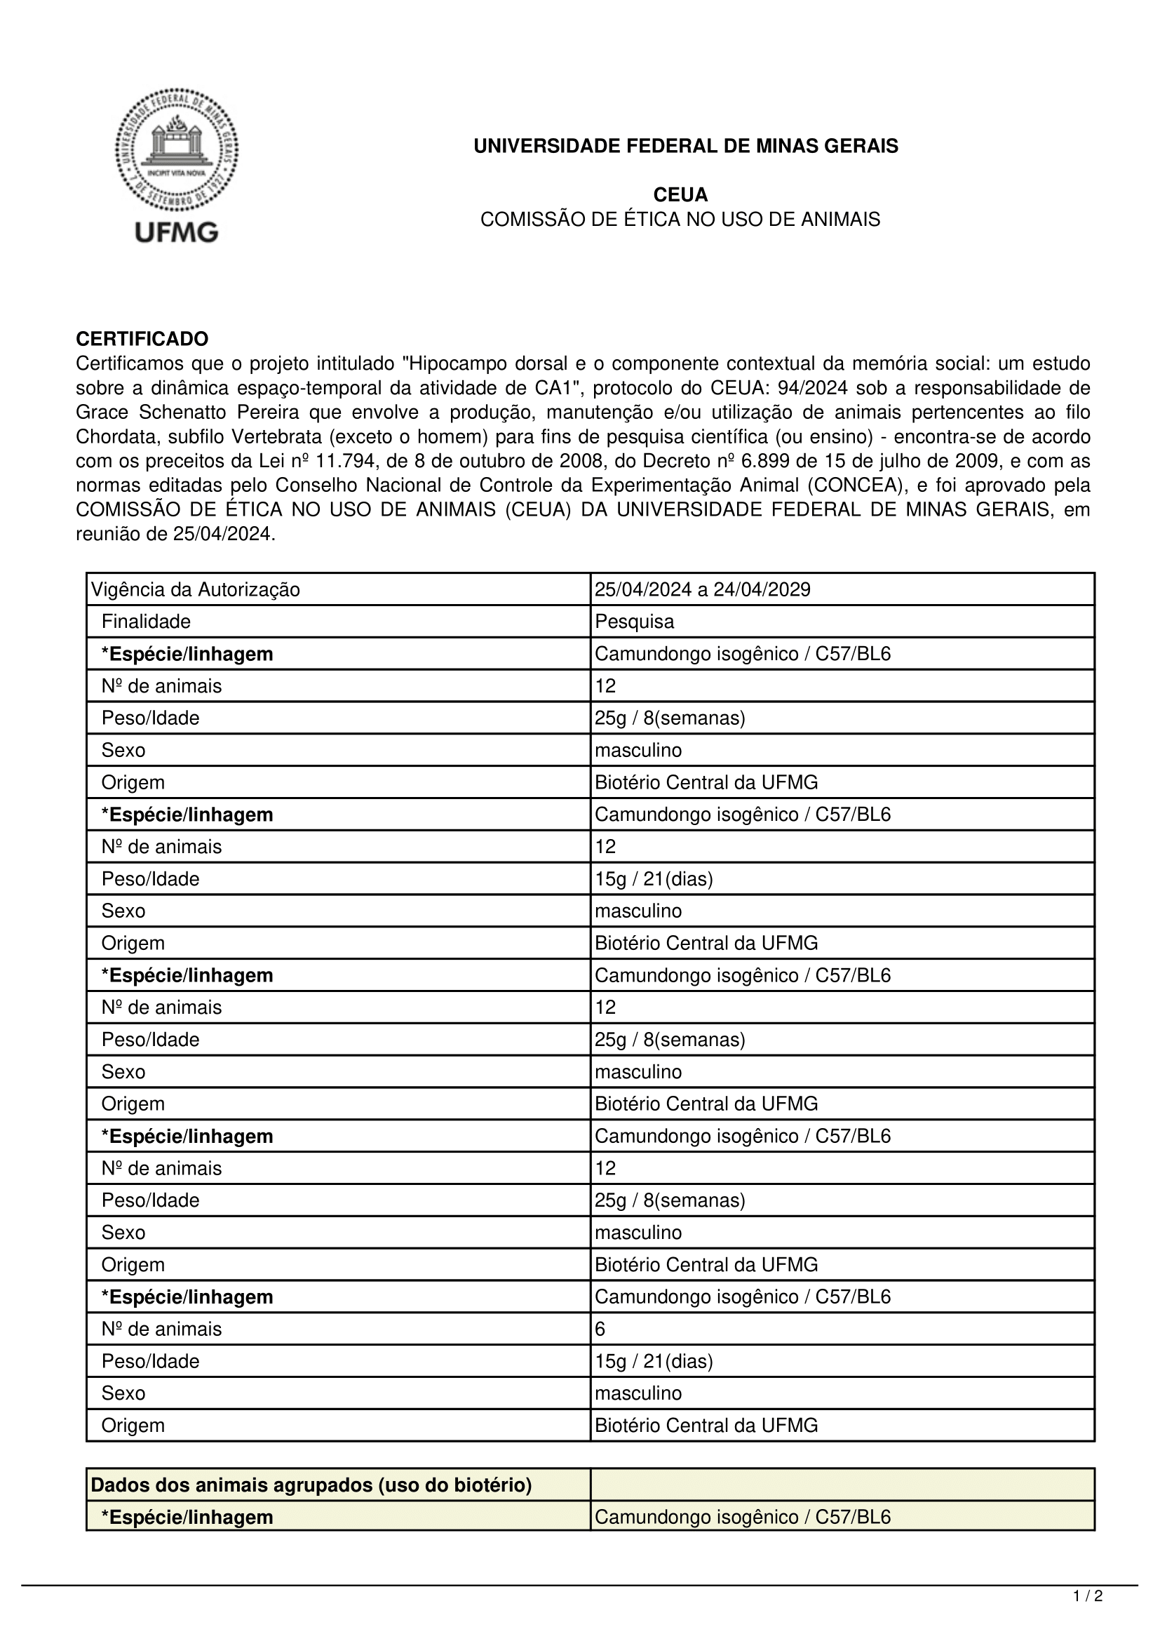

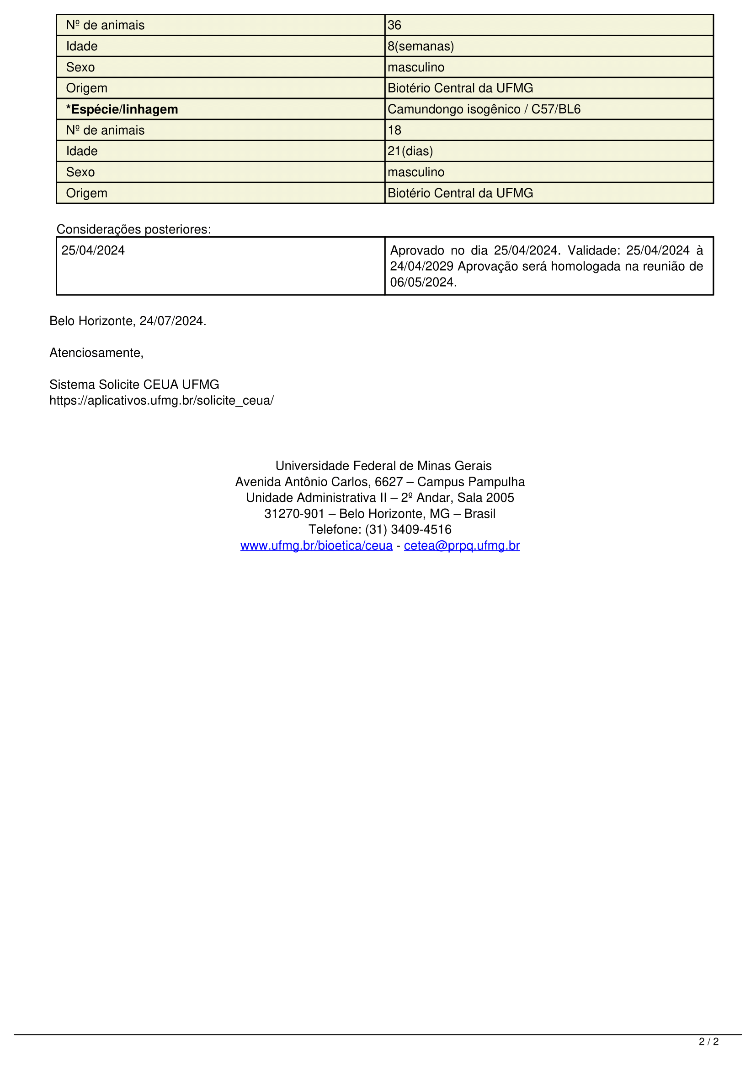

1. As adaptações técnicas e dispositivos desenvolvidos para padronizar essas etapas são descritos na seção de Resultados.